制造部数字防汛系统 需求规格说明书


金恒科技
JINHENG TECHNOLOGY

版本信息及文档修订历史
变更日期 | 版本号 | 标志 | 变更概要 | 编写人 | 审核人
2025.5.6 | V0.1 | 新建 |  | 郝柏 | 吴浩
2025.5.12 | V0.2 | 修改 | 原型、数据治理、功能内容完善 | 吴浩 | 黄鹏飞
2025.5.13 | V0.3 | 修改 | 文字描述完善，章节补充 | 吴浩 | 周飞
2025.5.14 | V0.4 | 修改 | 流程图优化 | 吴浩 | 许峰
2025.5.15 | V0.5 | 修改 | 原型图优化，组织职责优化，接 口描述优化 | 吴浩 | 部门

目录
1 概 述 4
1.1 项目背景 4
1.2 项目现状 4
1.3 项目目标和主要任务 5
1.4 参考资料 5
2 业务描述 5
2.1 业务范围 5
2.2 组织与职责 6
2.3 业务流程 7
2.3.1 流程清单 7
2.3.2 详细流程 8
3 功能性需求 15
3.1 软件实施范围 15
3.2 硬件实施范围 15
3.3 系统设计 16
3.3.1 业务架构图 16
3.3.2 应用架构图 17
3.3.3 技术架构图 17
3.3.4 数据架构图 17
3.4 业务功能描述 18
3.4.1 功能清单 18
3.4.2 感知预警 19
3.4.3 隐患排查治理 34
3.4.4 防汛资源管理 44
3.4.5 应急管理 52
3.4.6 应急演练管理 61
3.4.7 防汛简报 64
3.4.8 地图管理 67
3.4.9 可视化看板 72
3.4.10 移动端 74
3.4.11 功能点击率 81
3.4.12 系统接口 81
3.4.13 数据治理 82
4 非功能需求 84
4.1 UI规范 84
4.2 运行环境 84
4.3 培 训 85
5 需求变更说明 86
6 验收标准 86
7 技术支持与服务 87

1 概述

1.1 项目背景

近年来，我国极端强降雨频发，部分地区城市降雨量已屡次刷新，且来势猛、速度快、 历时短，造成了严重的洪水内涝灾害，影响企业生产安全。
南京地处长江下游，境内江河湖库水系众多，是全国31座重点防洪城市之一。南钢南 临长江南京段的下游，拥有自备长江货运码头。每年汛期伴随降雨增多，长江水位升高，南 钢原料码头、港池码头水位直逼近地面平台，强降雨时厂区内通达路、沿桥路、兴源路等重 点道路及厂区内明渠、低洼地段易积水内涝，特别是2020年汛期水位持续上涨，淹没地面 平台，连续多日红色洪涝灾害预警，给原燃料物资进厂、生产安全、人员通勤安全等带来了 严峻的压力和挑战，防汛应急指挥部组织经过持续多日昼夜应急奋战，通过利用潮汐水位差， 调集大量汽车在落潮间隙转运原料的方式，艰难保障了南钢正常生产。
南钢现有防洪应急响应是基于线下的协调管理，存在汛情易发点位分散、各单位人工巡 检力量有限、雨情与长江水情预判不足等局限性，缺乏实时监测和科学预警水情、雨情、异 常气象的感知手段。

1.2 项目现状

序号 | 维度 | 现状描述 | 提升优化策略
1 | 政策要求 | 国家和地方政府高度重视防汛工  作，并出台了一系列政策和法规。 要求受洪水威胁的经济开发区、工 矿区和国家重要的农业生产基地  等，要求建立健全防洪减灾体系。 | 建设集感知、应急、演练与一体 得数字防汛系统，作为防汛工作 的重要辅助设施，对防汛工作提 供技术支撑。
2 | 感知数据 | 目前除码头长江水位监测外，缺乏 雨水、积水监测数据及高精度的天 气预报，感知数据的缺失以及通知 不到位，导致防汛工作精准落实。 | 建设感知预警模块对接南钢各 区域loT平台及外部气象水文数 据，实现防汛相关数据统一监 控，异常数据实时报警。

3 | 应急管理 | 现有防洪措施和应急响应机制，存 在应急措施传达步明确，线下响应 效率低，处置结果难追踪等局限性。 | 通过线上应急预案结构化，实现 预案自动触发，应急措施自动下 发，处置过程线上填报，整体流 程可追踪，提升应急响应及处理 效率。

1.3 项目目标和主要任务

(1)建设信息化、可视化的数字防汛信息管理系统，充分整合防汛各项数据资源，建 立感知体系，包括运用视频识别、仪表监测、外部系统数据接口等方式，通过可视化展示， 提升南钢码头水位、厂区内涝等重点区域汛情的感知能力；
(2)实现防汛应急的线上全流程管理，通过感知预警自动触发人工确认，根据预案的 结构化信息下发应急措施，做到线上跟踪与闭环管理；
(3)通过感知预警、应急预案、应急演练为一体的可视化防汛模式提升企业防汛应急 通知与响应效率，增强各部门之间协作，有效降低汛情对生产的影响。

1.4 参考资料

1、《制造部数字防汛系统技术协议》
2、《制造部数字防汛系统需求讨论会议纪要》
3、《防汛抗洪抗台风综合预案(总册)》
4、《防汛抗洪抗台风综合预案(分册)》

2 业务描述

2.1 业务范围

序号 | 提供方 | 业务内容简述 | 涉及的甲方业务部门或产线
1 | 金恒 | 感知预警：对接水位、雨量、积水等防 汛相关实时数据，对接外部水位预测数 据，并根据报警阈值形成预警信息； | 制造部、物流中心、保卫部、安 环部、特钢事业部、炼铁事业部、 板材事业部、能动事业部

2 | 金恒 | 隐患排查治理：防汛隐患的检查，包含 检查配置项、计划的维护，现场检查、 处理闭环管理 | 制造部、物流中心、保卫部、安 环部、特钢事业部、炼铁事业部、 板材事业部、能动事业部
3 | 金恒 | 防汛资源管理：应急物资管理与应急小 组管理 | 制造部、物流中心、保卫部、安 环部、特钢事业部、炼铁事业部、 板材事业部、能动事业部
4 | 金恒 | 应急管理：防汛应急的线上化管理，包 含应急预案维护、预案启动规则配置、 预案应急处置流程 | 制造部、物流中心、保卫部、安 环部、特钢事业部、炼铁事业部、 板材事业部、能动事业部
5 | 金恒 | 应急演练：演练计划制定、统计及演练 记录 | 制造部、物流中心、保卫部、安 环部、特钢事业部、炼铁事业部、 板材事业部、能动事业部
6 | 金恒 | 防汛简报：防汛感知数据及重点事项汇 总 | 制造部、物流中心、保卫部、安 环部、特钢事业部、炼铁事业部、 板材事业部、能动事业部
7 | 金恒 | 地图应用：图层管理、点位标记，用于 看板地图信息的展示 | 制造部
8 | 金恒 | 可视化看板：天气预报、水位信息、原 燃料库存、报警信息以及地图点位数据 展示 | 制造部、物流中心、保卫部、安 环部、特钢事业部、炼铁事业部、 板材事业部、能动事业部
9 | 金恒 | 移动端：防汛数据总览、隐患排查治理、 应急处置、防汛简报、报警推送 | 制造部、物流中心、保卫部、安 环部、特钢事业部、炼铁事业部、 板材事业部、能动事业部

2.2 组织与职责

本项目涉及的组织及职责描述如下：

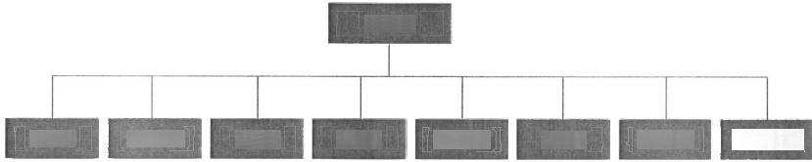
南钢集团

制 造部 物流中心 保卫部 安环部 采购中心 战运部 四通公司 四大事业部

序号 | 组织或部门 | 职责的简要描述
1 | 制造部 | 负责综合预案的制定与汇编；负责公司内的生产保障、设备运维和工 程项目的专项管控。
2 | 物流中心 | 生产物资调进、产成品调出以及公司内运输保障；负责防汛抗台抗洪 物资应急物资的储备和盘点。

3 | 保卫部 | 负责公司道路交通的保障；负责公司江界、河道、堤坝的巡逻及保障。
4 | 安环部 | 负责现场安全风险评估、防范指导以及堤防护坡区域内的杂草杂树 清理负责制定防汛抗洪抗台+环保+防疫专项应对措施或要求：负责 制定自然灾害救助应急预案(安全方面)并单独下发执行。
5 | 采购中心 | 根据各单位所报应急防汛物资、设备、工器具计划，负责做好采购、 随时调用等工作：负责制定并落实生产保障资源专项应对。
6 | 战运部 | 牵头，负责对在防汛抗台抗洪过程中执行不力或落实不到位的单位 部室实施专项考核；负责公司大宗原料采购计划的制定与布局。
7 | 四通公司 | 负责做好码头吊机、卸船机等防风作业，负责准备好应急救援车辆， 确保抢险人员和物资的及时输送。
8 | 四大事业部 | 以属地管理为原则，各事业部根据防汛抗洪防台风要求、内部职责 划分，负责制定内部预案并予以落实。

2.3 业务流程

2.3.1 流程清单

流程编号 | 业务流程名称
FP-01 | 感知预警流程
FP-02 | 气象预警流程
FP-03 | 隐患排查流程
FP-04 | 应急处置流程
FP-05 | 应急演练流程

2.3.2 详细流程

2.3.2.1 FP-01 感知预警流程

监测预警流程图
 | 感知预警 | 海康摄像机 | 航道局系统 | IOT平台
 | 开始  FP-01-01  登记监测/监控点信  息及阈值  FP-01-02  接入监测数据  FP-01-06  预警判断  异常  升级/降级一  FP-01-07 预警升级  FP-01-09  预警记录 判断 正常  FP-01-08  消警判断 异常  正常 无变化  FP-01-10  自动消警  结束 | FP-01-03  积水监控数据推 送 | FP-01-04  24小时长江水位  预测数据推送 | FP-01-05  水位&雨量 实时数据推送

流程编号 | 活动名称 | 活动说明
FP-01-01 | 登记监测/监控点 信息及阈值 | 登记水位、雨量、内涝监测/监控点信息，并配置各级 预警阈值
FP-01-02 | 接入监测数据 | 对接海康平台、航道局系统、IOT平台获取监测点位 实时值或者预测值
FP-01-03 | 积水监控数据推 送 | 海康积水监控摄像机监控积水深度，并将数据推送至 感知预警模块
FP-01-04 | 24小时长江水位 预测数据推送 | 航道局监测长江水位高度，并将数据推送至感知预警 模块
FP-01-05 | 水位&雨量实时数 据推送 | IOT平台接收前端传感器数据，并将数据推送至感知 预警模块
FP-01-06 | 预警判断 | 接入的监测数据与对应阈值进行对比，判断是否存在

 |  | 异常
FP-01-07 | 预警记录 | 对比存在异常的监测数据生成预警记录
FP-01-08 | 消警判断 | 已预警点位当前数据是否存在持续预警，如果数据恢 复正常则自动消警，如果数据异常则保持预警状态
FP-01-09 | 预警升级判断 | 已预警点位当前数据是否超过当前预警等级，如果超 过或低于当前等级则变化预警等级，如果等级不变则 保持当前预警等级
FP-01-10 | 自动消警 | 已预警点位当前数据恢复正常自动消警

2.3.2.2 FP- 02 气象预警流程

气象预警流程图
 | 感知预警(气象数据) | 第三方气象平台
 | 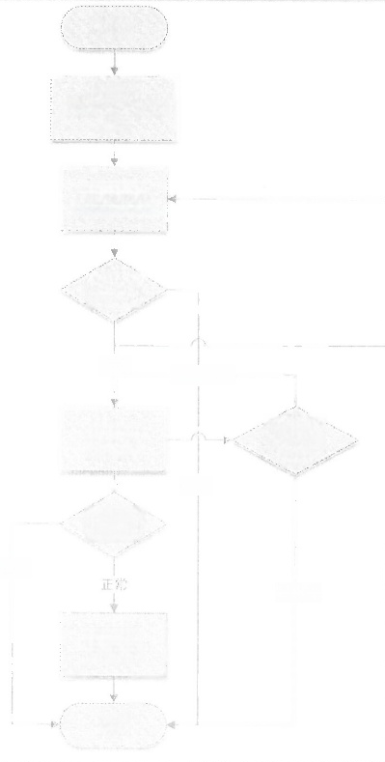  开始  FP-02-01  设置气象数据预警 阈值  FP-02-02  接入气象数据  FP-02-04 预警判断  异常  升级/降级  FP-02-07  FP-02-06 预警记录  正常  FP-02-08  消警判断  异常  无变化  FP-02-09 自动消警  结束  预警升级  判断 |   FP-02-03  气象预报数据推 送  FP-02-05  气象灾害预警数  据推送

流程编号 | 活动名称 | 活动说明
FP-02-01 | 设置气象数据预 警阈值 | 设置气象预报数据预警值(降雨量)
FP-02-02 | 接入气象数据 | 接入气象预报数据(当日及未来15日)
FP-02-03 | 气象预报数据推 送 | 推送气象预报数据(当日及未来15日)
FP-02-04 | 预警判断 | 接入的气象预报数据与对应阈值进行对比，判断是否

 |  | 存在异常
FP-02-05 | 气象灾害预警数 据推送 | 推送气象灾害预警信息
FP-02-06 | 预警记录 | (1)对比存在异常的监测数据生成预警记录  (2)接收气象平台推送的气象灾害预警信息
FP-02-07 | 消警判断 | (1)预警信息是否在后续预报中气象数据低于预警  值，如果数据恢复正常则自动消警，如果数据异常则 保持预警状态；  (2)判断气象灾害预警是否更新消警状态，如果预警 恢复正常则自动消警，如果预警持续则保持预警状态；
FP-02-08 | 预警升级判断 | 预警信息是否在后续预报中气象数据是否超过当前预 警等级，如果超过或低于当前等级则变化预警等级，  如果等级不变则保持当前预警等级
FP-02-09 | 自动消警 | 已预警点位当前数据恢复正常自动消警

2.3.2.3 FP- 03 隐患排查流程

隐患治理流程图
标准管理员 计划管理员 | 检查人 | 整改人
  开始  FP-03-01 FP-03-02  编制检查标准 编制检查计划  FP-03-03  配置检查对象、检  查人员、检查时间  FP-03-04  推送检查任务 |   FP-03-05  执行安全检查  FP-03-06  汇总检查结果  FP-03-07  下发隐患整改任 务 | FP-03-08  执行隐患整改  驳回  FP-03-09  隐患复查  连过  结束

流程编号 | 活动名称 | 活动说明
FP-03-01 | 编制检查标准 | 编制防汛检查表，作为执行检查的标准

FP-03-02 | 编制检查计划 | 编制防汛检查计划
FP-03-03 | 配置检查对象、检 查人员、检查时间 | 配置检查计划的关键要求，包括检查对象、使用检查 表、组织人员、检查人员、具体检查时间
FP-03-04 | 推送检查任务 | 根据检查计划时间推送检查任务至检查人员
FP-03-05 | 执行安全检查 | 检查人员收到推送任务使用手机现场开展安全检查工 作
FP-03-06 | 汇总检查结果 | 检查完毕之后，组织人员汇总所有检查人员发现的问 题
FP-03-07 | 下发隐患整改任 务 | 组织人员汇总完毕之后将隐患下发至各单位责任人落 实整改
FP-03-08 | 执行隐患整改 | 隐患整改责任人执行隐患整改，上传隐患整改的结果 及证明材料
FP-03-09 | 隐患复查 | 组织人对隐患整改情况进行复核，通过隐患闭环完成， 驳回则整改责任人重新整改。

2.3.2.4 FP-04 应急处置流程

应急处置流程图
 | 管理员 | 应急小组 |  | 平台
 | 开始  FP-04-01  编制防汛应急 小组  FP-04-02  编制应急预案 符合 明确防汛职责  FP-04-03  编制预案  启动规则  FP-04-04  预案规则判断  不待合 | FP-04-05  生成应急事件 |  | FP-04-11  生成防汛知识库
 |  | FP-04-06  应急启动  取消  启动  皇  FP-04-07  选择应急预案  下发处置任务  不终止-  FP-04-08  执行防汛处置 措施 | FP-04-09 终止处置  确认终止 | FP-04-11  生成防汛知识库
 |  | FP-04-10  评估应急处置  情况  结束 |  | FP-04-11  生成防汛知识库

流程编号 | 活动名称 | 活动说明
FP-04-01 | 编制防汛应急小 组 | 编制防汛应急小组人员信息
FP-04-02 | 编制应急预案明 确防汛职责 | 编制应急预案明确各项应急处置措施责任小组
FP-04-03 | 编制预案启动规 则 | 配置预案启动的关联数据，包含长江水位、雨量、道 路积水深度、天气等数据
FP-04-04 | 预案规则判断 | 判断预案规则是否符合，符合生成应急事件

FP-04-05 | 生成应急事件 | 符合预案规则生成应急事件
FP-04-06 | 应急启动 | 总调确认是否启动应急处置，确定进入下发处置任务 环节，取消结束应急
FP-04-07 | 选择应急预案下 发处置任务 | 总调选择应急预案，下发处置任务至各防汛应急小组
FP-04-08 | 执行防汛处置措 施 | 防汛应急小组执行现场应急处置，记录处置结果
FP-04-09 | 终止处置 | 如果执行中不再需要继续，总调可以主动终止应急处 置
FP-04-10 | 评估应急处置情 况 | 应急处置全部完成之后总调评估应急处置情况
FP-04-11 | 生成防汛知识库 | 评估完成之后的应急处置事件生产防汛知识库

2.3.2.5 FP-04 应急演练流程

应急演练流程图
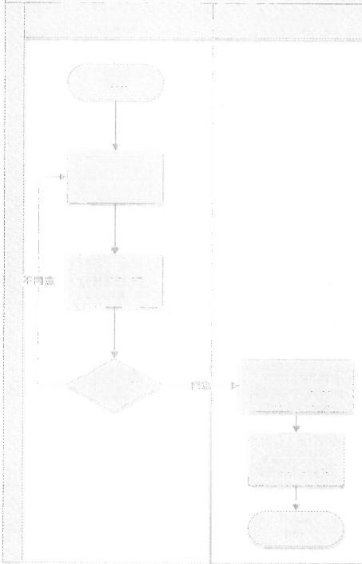
演练执行人

开始

FP-05-01
分厂编制应急
演练计划

FP-04-02
编制应急预案

FP-05-03
推送演练任务 执行应急演练

FP-05-04
上传演练结果

结束
FP-05-02 审 核
管理员

流程编号 | 活动名称 | 活动说明
FP-05-01 | 分厂编制应急演 练计划 | 分厂编制防汛应急演练计划
FP-05-02 | 审核 | 管理员审核应急演练计划
FP-05-03 | 推送演练任务执 行应急演练 | 审核通过的演练计划根据演练时间推送演练任务至演 练人员，线下执行应急演练
FP-05-04 | 上传演练结果 | 演练完毕后上传演练结果

3功能性需求

3.1 软件实施范围

智慧防汛系统软件部分包括感知预警、隐患排查治理、防汛资源管理、应急管理、应急 演练、防汛简报、地图应用、可视化看板等模块，具体如下表：
序号 | 实施内容 | 概要描述
1 | 感知预警 | 对接水位、雨量、积水等防汛相关实时数据，对接外部水位 预测数据，并根据报警阈值形成预警信息；
2 | 隐患排查治理 | 检查配置项、计划的维护，现场检查、处理闭环管理
3 | 防汛资源管理 | 应急物资管理与应急小组管理
4 | 应急管理 | 应急预案维护、预案启动规则配置、预案启动确认、应急处 置及总结评价
5 | 应急演练 | 演练计划制定、统计及演练记录
6 | 防汛简报 | 防汛感知数据及重点事项汇总
7 | 地图应用 | 图层管理、点位标记
8 | 可视化看板 | 天气预报、水位信息、原燃料库存、报警信息以及地图点位 数据展示
9 | 移动端 | 防汛数据总览、隐患排查治理、应急处置、防汛简报、报警 推送
10 | 系统集成 | loT平台、外部天气、航道局水位预测、企业微信、电信云 平台、视频平台等接口对接

3.2 硬件实施范围

(1)在厂区内安装并调试5个雨量计设备，实现雨量数据的实时感知，具体位置如下：

序号 | 区域位置
1 | 凤凰广场

2 | 港池码头
3 | 智慧中心
4 | 板材事业部宽板区域(14号岗附近)
5 | 特带厂(二炼钢废钢库)区域
(2)针对厂区内易涝的重点区域、道路，规划新增安装5个点位智能摄像机识别内涝 积水深度，确保厂区内所有易涝点实现积水深度监测；具体位置如下：
序号 | 区域位置
1 | 通达路(一铁三电车间门口)
2 | 9号岗门口
3 | 创新北路(二铁厂南转弯处)
4 | 21号道口
5 | 九龙路(中板厂路段)
(3)智能摄像机及雨量计共10套设备，网络及电源就近接入。

3.3 系统设计

3.3.1 业务架构图

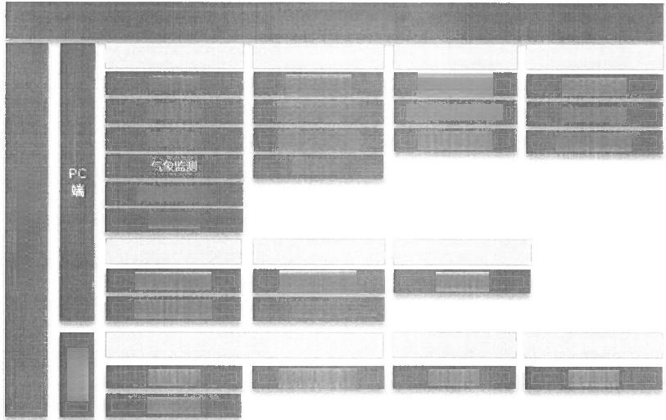
智慧运营中心
隐患排查治理
检查项配置
检查计划管理
检查记录管理
隐患整改
预警角色管理
预警中心
防汛演练
演练计划管理
演练结果管理
南钢e家

隐 患排查治理
应急处置
应急预案管理
应急预率维护
预案启动规则配置
应急处置流程
防汛资源管理
知识库维护
防汛物资库
防汛应急小组
地图管理
图 层要素大类
图层管理
监测预警
水位监测
雨量监测
内涝监测
微信小程序
预警推送
电话预警
电话预警
防汛简报
防汛简报
数字防汛系统
移动端
数据监测
本次项目在智慧运营平台基础上，新增数字防汛模块，结合外部气象及水位接口，补充 防汛监测预警、隐患排查治理、应急预案管理、防汛资源管理、防汛演练等功能。

金恒科技
制 造 部 数 字 系 统 需 求 规 格 说 明 书

3.3.2 应用架构图

系统应用架构图如下：
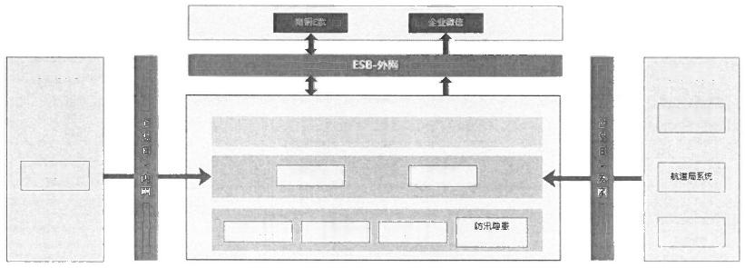
内部系统

外部气象系统
数字防汛

南 钢loT

防乐资源
排查处理
感知预警 可视化
应急管理 地医管理
外部系统
电话通知
应用架构图

3.3.3 技术架构图

本项目基于智慧运营中心平台扩展功能模块，沿用原平台技术架构。

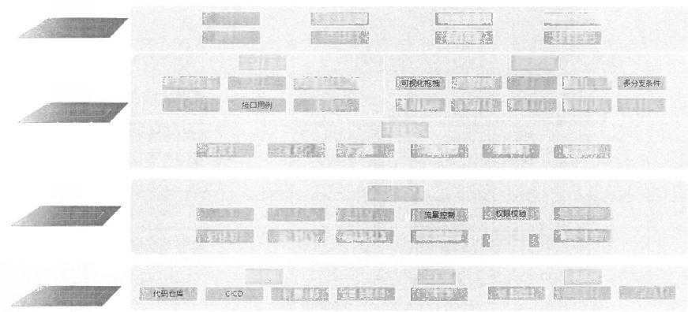
平台业务
监测预警 隐患排查治理 应急预案管理 防汛资源管理
防汛滨练 地图管理 防汛简报 可视化管理
接口管理 引擎流程
双模接口收渠 白 名单 参教接口可视化 自动审批 转办 会签非会签
平台组件
在线测试 内外接口 串行/井行 参数权限 流程监听 动态审批人
基础组件
数据字典 梁单管理 权限管理 通 知 中 心 文件管理 安全审计

JH4J-CLOUD
分布式日志
分布式存储
开发5DK
基础设施
弹性伸结 网络码离
链路追踪
分布式调度 分布式事务
远程配置
消 总 队列
服务治理
服务监控
数据库
Oracle
云原生
测试管理
版本管理
微服务
容然编排
代码扫描
devops

技术架构图

3.3.4 数据架构图

雨量、水位等实时数据接入 IoT 平台，通过内网ESB接入智慧运营防汛模块， 在监测预警模块进行定时阈值比对，实现异常报警。其余气象、航道局、电信云

平台外部接口通过外网ESB接入平台。

数据湖

隐患排查

应急管理

感知预警

可视化展示
大屏客户端
移动端
内网ESB
外网ESB
数字防汛
隐患排查
可视化
应急管理 监测预警

ESB(内网)

消息队列

东区IOT(特钢) 西区IOT(板材) 智慧中心IOT

工业网关 工业网关 工业网关

外部系统

外部气象系统

ESB外网)
航道局系统

电话通知

3.4 业务功能描述

3.4.1 功能清单

子系统或模块名称 | 二级功能 | 三级功能
数字防汛 | 感知预警 | 水位监测
数字防汛 | 感知预警 | 雨量监测
数字防汛 | 感知预警 | 内涝监测
数字防汛 | 感知预警 | 气象监测
数字防汛 | 感知预警 | 预警角色管理
数字防汛 | 感知预警 | 预警中心
数字防汛 | 隐患排查 | 检查标准库
数字防汛 | 隐患排查 | 检查计划管理
数字防汛 | 隐患排查 | 检查记录管理
数字防汛 | 隐患排查 | 闭环管理
数字防汛 | 防汛资源管理 | 防汛知识库
数字防汛 | 防汛资源管理 | 防汛物资库

 |  | 防汛应急小组管理
 | 应急管理 | 应急预案
 | 应急管理 | 预案启动规则配置
 | 应急管理 | 预案处置流程
 | 应急演练 | 演练计划
 | 应急演练 | 演练结果
 | 防汛简报 | 防汛简报
 | 地图管理 | 图层管理
 | 地图管理 | 点位标注
 | 移动端 | 数据监测
 | 移动端 | 隐患排查
 | 移动端 | 应急处置

3.4.2 感知预警

系统通过在线监测设备对水位、雨量数据进行监测，及时获取实时数据，并对接外部气 象、水文的接口数据，设置相应阈值，对异常数据进行预警，让防汛应急指挥部能够掌握最 新的防汛信息，为决策提供数据支持。

3.4.2.1 水位监测

一 、需求描述

建立关键水位监测点位台账，对接IoT 平台，通过点位编码获取原料码头、港池码头、 石头河(四号岗桥)及3个明渠水位数据，设置水位阈值(包括蓝色预警、黄色预警、橙色 预警、红色预警四级),当水位超过阈值进行异常预警。
支持根据时间段查看点位历史水位K 线图。
二 、需求说明

触发条件 | 用户维护水位监测点或查询监测数据时
输入 | 添加：填写点位名称、点位编码、位置、阈值等。

修改：对点位名称、位置、阈值等进行修改。
删除：需删除数据的唯一标识。
查询操作：用户查询数据。
同步操作：系统通过IOT接口获取监测数据。
历史趋势：点击历史趋势查看水位历史数据
输出 | 查询结果：符合条件的数据列表  操作反馈：成功提示或错误信息。
处理 | 添加：用户填写水位监测点位信息，提交且系统验证通过后，将数据 存至数据库，提示“新增成功”并刷新列表。  修改：用户选择需要修改的水位监测点位信息并提交更新信息，系统 验证修改内容的有效性，验证通过后，更新数据库中的对应信息。提 示“修改成功”并刷新列表。  删除：用户选择水位监测点位信息并确认删除操作，系统验证通过后， 删除数据库记录，提示“删除成功”并刷新列表。  查询：用户输入查询条件，并提交请求。系统检索数据库，返回符合条 件的记录。将查询结果显示在界面上。  同步功能：系统通过定时任务触发接口调用获取IOT最新点位监测数 据。同步航道局水位水位预测数据，同时将航道局数据转化为吴淞高 程数据。校验数据完整性和格式，成功后将数据保存到本地数据库。 返回同步状态(成功或失败)。  历史趋势功能：用户选择水位点位点击历史趋势，系统调用IOT历史趋 势接口，在界面上展示水位历史趋势。
特殊需求 | 无

三、原型画面

1 、水位监测点信息查询列表，主要内容点位编码、点位名称、点位位置、水位阈值、当前 水位、水位状态。

口码头 口明渠
+ 新 增

序号 点位编码

1 4111200740443888

2 4111201900355774

点位名称 监测位置

二回水 … 地点

回水老 … 地点2

阈值

3.5/10/14/15.1

3/3.2/12/13.5

水位值 状态

3.32 正常

2.21正常

操作
区修改回删除◎K线图
◎历史趋势 水位预测
区修改回删除◎K线图 历史趋势 水位预测

共 2 条 10条/质

前往 1

2、水位监测点新增/编辑
新增

所属IOT 请选择
点位名称  * 点位位置 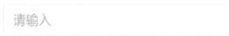 开通航道局点位预测 是 否
蓝色预警阈值 - + 黄色预警阈值 一 +
*橙色预警阈值 一 + 红色预警阈值


确 定 取 消

3、K线图，主要内容包括点位数据趋势图、时间段选择

K线图

时间范围

恤 2024-05-12

□ 2025-05-12

查询

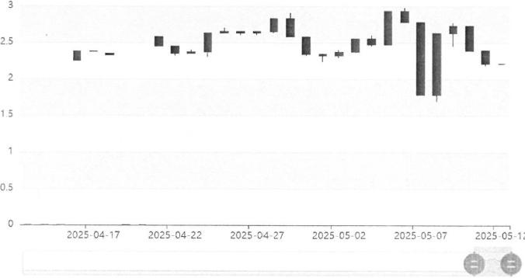

4 、历史趋势图，主要内容包括点位数据趋势图、时间段选择

历史趋势

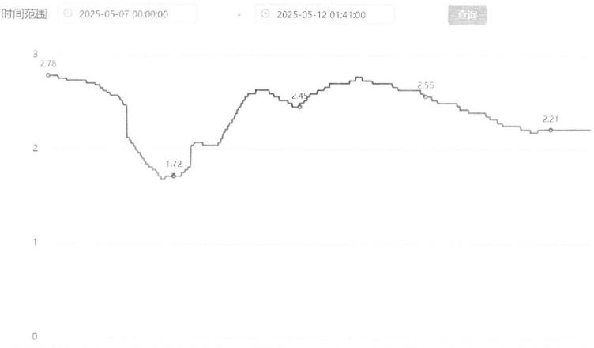
2025-05-0803:58:59 2025-05-0908:11:59 2025-05-1012:18:59 2025-05-1116:30:59

5 、水位预测数据

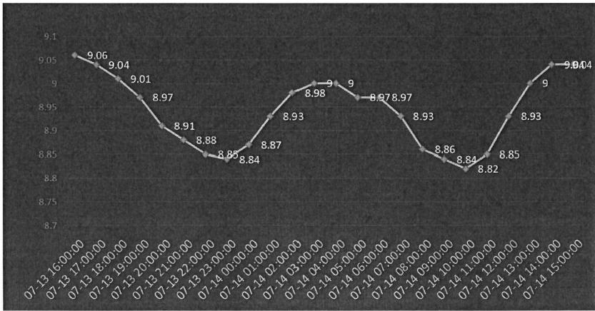
四、功能说明

涉及岗位 | 防汛管理员、各级管理人员
功能 | 说明 | 备注
水位监测点查询 | 查看水位监测点基本信息
水位监测点新增 | 水位监测点新增 | 包括点位编码、点位名称、 点位位置、水位阈值等
水位监测点修改 | 水位监测点修改
水位监测点删除 | 水位监测点删除
历史水位查询 | 查看历史水位趋势图
水位K线图查询 | 查看水位K线图

3.4.2.2 雨量监测

一 、需求描述

建立关键雨量监测点位台账，对接IoT 平台，通过点位编码获取厂内相关区域雨量计监 测数据，实时监测雨量数据，设置雨量阈值(包括蓝色预警、黄色预警、橙色预警、红色预 警四级),当雨量超过阈值进行异常预警。
支持记录每小时实际降雨量，需要支持统计各小时降雨量及降雨量总量趋势图。
二、需求说明

触发条件 | 用户维护雨量监测点或查询监测数据时

输入 | 添加：填写雨量监测点位名称、点位编码、位置、阈值等。  修改：对雨量监测点位名称、位置、阈值等进行修改。  删除：需删除数据的唯一标识。  查询操作：用户查询数据。  同步操作：系统通过IOT接口获取监测数据。  历史趋势：点击历史趋势查看雨量历史数据
输出 | 查询结果：符合条件的数据列表。  操作反馈：成功提示或错误信息。
处理 | 添加：用户填写雨量监测点位信息，提交且系统验证通过后，将数据 存至数据库，提示“新增成功”并刷新列表。  修改：用户选择需要修改的雨量监测点位信息并提交更新信息，系统 验证修改内容的有效性，验证通过后，更新数据库中的对应信息。提 示“修改成功”并刷新列表。  删除：用户选择雨量监测点位信息并确认删除操作，系统验证通过后， 删除数据库记录，提示“删除成功”并刷新列表。  查询：用户输入查询条件，并提交请求。系统检索数据库，返回符合条 件的记录。将查询结果显示在界面上。  同步功能：系统通过定时任务触发接口调用获取IOT最新雨量监测数 据。校验数据完整性和格式，成功后将数据保存到本地数据库。返回 同步状态(成功或失败)。  雨量计算：根据时间区间计算累计降雨量。  历史趋势功能：用户选择雨量点位点击历史趋势，系统调用IOT历史趋 势接口，在界面上展示雨量历史趋势。
特殊需求 | 无

三、原型画面
1 、雨量监测点信息查询列表，主要内容点位编码、点位名称、点位位置、雨量阈值、当前 雨强、累计雨量、雨量状态。

序号 | 点位编码 | 点位名称 | 监测位置 | 阈值 | 降水量 |  | 状态 | 操作
1 | 2304020663680326 | 2#雨… | 智慧中心 | 12/13/14/15 |  |  |  | 区修改 自删除四历史趋势
2 | 2304020663680325 | 1#雨 … | 14#岗 | 12/13/14/15 |  |  |  | 区修改画删除◎历史趋势
共 2条 |  |  |  |  |  | 10条/页 |  |  | 前往
2 、雨量监测点新增/编辑

新增
*

点位编码  *点位名称 | 请输入
点位编码  *点位名称 |  |  |  |  | ’所属IOT  *点位位置 | 请选择
点位编码  *点位名称 | 请输入 |  |  |  | ’所属IOT  *点位位置 | 请输入
点位编码  *点位名称 |  |  |  | *黄色预警阈值  “红色预警阈值 |  | 一 +
蓝色预警阈值  橙色预警阈值 |  |  | + |  |  | 一 +
蓝色预警阈值  橙色预警阈值 | - |  | + |  |  | 一 十


确 定 取 消

3 、历史数据查询，主要内容包括点位数据趋势图、时间段选择

历史趋势

时间范围 2025-05-0700:00:00 询

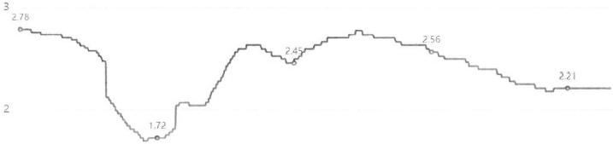

2025-05-0700:00:00 2025-05-0803:58:59 2025-05-0908:11:5 9 2025-05-1012:18:59 2025-05-1116:30:59

四、功能说明

涉及岗位 | 防汛管理员
功能 | 说明 | 备注
雨量监测点查询 | 查看雨量监测点基本信息
雨量监测点新增 | 雨量监测点新增 | 包括点位编码、点位名称、 点位位置、雨量阈值等
雨量监测点修改 | 雨量监测点修改
雨量监测点删除 | 雨量监测点删除
历史降雨量查询 | 查看历史降雨量趋势图

3.4.2.3 内涝监测

一、需求描述

建立积水监测摄像机台账，通过对接厂区重点路段积水监测摄像机，获取对应区域积水 实时深度数据。设置积水深度阈值(包括蓝色预警、黄色预警、橙色预警、红色预警四级), 当积水超过阈值进行异常预警。
支持根据时间段查看历史积水深度趋势图。
二、需求说明

触发条件 | 用户维护积水监测摄像机或查询积水数据时
输入 | 添加：填写积水监测摄像机编号、位置、阈值等。  修改：对积水监测摄像机编号、位置、阈值等进行修改。  删除：需删除数据的唯一标识。  查询操作：用户查询数据。  同步操作：系统通过积水监测摄像机接口获取积水数据。  历史趋势：点击历史趋势查看积水历史数据
输出 | 查询结果：符合条件的数据列表。  操作反馈：成功提示或错误信息。
处理 | 添加：用户填写积水监测摄像机信息，提交且系统验证通过后，将数 据存至数据库，提示“新增成功”并刷新列表。  修改：用户选择需要修改的积水监测摄像机信息并提交更新信息，系

统验证修改内容的有效性，验证通过后，更新数据库中的对应信息。 提示“修改成功”并刷新列表。
删除：用户选择积水监测摄像机信息并确认删除操作，系统验证通过 后，删除数据库记录，提示“删除成功”并刷新列表。
查询：用户输入查询条件，并提交请求。系统检索数据库，返回符合条 件的记录。将查询结果显示在界面上。
同步功能：系统通过定时任务触发接口调用获取监测摄像机积水数据。 校验数据完整性和格式，成功后将数据保存到本地数据库。返回同步 状态(成功或失败)。
历史趋势功能：用户选择积水监测摄像机点击历史趋势，系统查询历史 趋势接口，在界面上展示积水历史趋势。
特殊需求 | 无

三、原型画面

1 、积水监测摄像机信息查询列表，主要内容积水监测摄像机编码、位置、积水阈值、积水 深度、状态。

序号 | 点位名称 | 点位位置 | 相机IP | 阙值 状态 | 操作
1 | 1#监测点 | 通达路(一铁三 电车间门口) | 172.664.7 | 0.1/0.2/0.3/0.4 正常 | 修改 回除 历史趋势
2 | 2#监测点 | 创新北路(二铁 厂南转弯处) | 182.152.121.12 | 0.1/0.2/0.3/04 | 区修改 回胞除◎历史趋势
 |  |  |  | 共2条 10条/页 | 前往 1 页

2、积水监测摄像机新增/编辑

新增

*点位名称 请输入 *相机IP 请输入
*点位位置 请输入

*蓝色预警阈值 一 + *黄色预警阈值 一 +
*橙色预警阈值 - + *红色预警阈值 一 +


确 定 取 消

3 、历史数据查询，主要内容包括积水数据趋势图、时间段选择

历史趋势

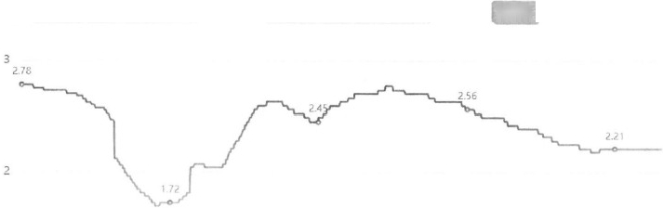
时间范围 ⑥2025-05-1201:41:00 查询

2025-05-0700:00:00 2025-05-0803:58:59 2025-05-0908:11:59 2025-05-1012:18:59

四、功能说明

涉及岗位 | 防汛管理员
功能 | 说明 | 备注
积水监测摄像机查询 | 查看积水监测摄像机基本信息
积水监测摄像机新增 | 积水监测摄像机新增 | 包括监测摄像机编码、监测摄 像机位置、阈值等
积水监测摄像机修改 | 积水监测摄像机修改

积水监测摄像机删除 | 积水监测摄像机删除
历史积水查询 | 查看历史积水趋势图

3.4.2.4 气象监测

一、需求描述

(1)气象数据：通过对接第三方气象系统，获取气象预报数据，具体如下表：

气象数据 | 气象要素 | 数据分辨率 | 更新频率
实况数据 | 天气现象、温度、气压、相对湿度、 风向、风速、风力等级、降水量 | 1km×1km | 1小时
预报数据 | 天气现象、温度、气压、相对湿度、 风向、风速、风力等级、降水量 | 5km×5km | 未来15天(360小时), 逐1小时
气象灾害预警 | 台风、暴雨、暴雪、寒潮、大风、 高温、雷电等事件 | 区县级 | 与国家预警信息发布中 心(12379)同步更新
降雨预报图层 | 全国范围降雨预报图 | 全国 | 每6分钟更新1次
(2)气象预警规则：针对降雨量设置未来预报周期内异常天气的预警规则，例如雨量 达到暴雨或者风力6级以上，当出现异常情况时进行天气预警。
二、需求说明

触发条件 | 同步气象数据或查看气象数据时
输入 | 查询实况天气：查看第三方气象系统同步的实况天气。  查询气象预报：查看第三方气象系统同步的预报数据。  查看降雨预报图层：查看第三方气象系统同步的降雨预报图层。  查询气象灾害预警：查看第气象灾害预警数据。  预警规则配置：配置异常天气预警规则
输出 | 查询结果：符合条件的数据列表。  操作反馈：成功提示或错误信息。
处理 | 查询：用户输入查询范围，并提交请求。系统检索数据库，返回符合条 件的记录。将查询结果显示在界面上。  预警规则配置：添加：用户填写积水监测摄像机信息，提交且系统验 证通过后，将数据存至数据库，提示“新增成功”并刷新列表。  预警规则修改：用户选择需要修改的预警规则信息并提交更新信息，

系统验证修改内容的有效性，验证通过后，更新数据库中的对应信息。 提示“修改成功”并刷新列表。
预警规则删除：用户选择预警规则信息并确认删除操作，系统验证通 过后，删除数据库记录，提示“删除成功”并刷新列表。
特殊需求 | 无

三、原型画面

1 、气象预报
19°

· 逐小时预报  1150 | 1200 | 1300 | 1400 | 1550 | 1400 | 1700 | M8:00 | 9900 | 2000 | 2100 | 2200 | 2300 | 2405
22C | 22 | zc | 27C | 22 | 22T | 22 |  | 22C | 2T | 2 | zt | 2x | 22
降水2 | 隆水2 | 水2 | 陛水2 | 降水2 | 水2 | 水2 | 隐水2 | 降水2 | 施水2 | 隐水2 | 隆水2 | *2 | 水2
风力2-3 | 风力23 | 奥力23 | 风力23 | 风力23 | 网加-1 | 又力 | 凤力 | 风力23 | 风力2】 | 加2 ·1 | 两加2-3 | 买力23 | 风力3
· 7日天气预报  18日 闭 | 19日 闽 | 2 0 日 国三 | 21日  四 | 22日  网 h | 2 3 日  现六 | 24日  日 | 25日 母 | 2 6 日 明 二 | 2 7 日 闯三 | 28日 e | 29日 闯 五 | 30日  购六 | 1 日  日
小 | 小师 | 阴 | 小语 | 多 | 小 | 小 | 小雨 | 小面 | 阴 | 小场 | 多云 | 小面 | 小正
163它  O | 162℃ 0 | 176  0 | 142℃ | 176  O | 157℃ 0 | 143 | 163 | 162℃ | 176 O | 142℃ | 76 O | 2  0 | 143C
0 14c | 28 | 35℃ | O  O  125℃ | O 124 | 132c | 8  8℃ | O  134℃ | 128℃ | 135℃ | O  125℃ | 124℃ | 132℃ | 8  19℃
东R459 | 5E45 | 5K456 | 45% | 5.出45 | 布54.5里 | 苏545 | 系肉45号 | 5545 | 标4-5 | 东R48轴 | 高453 | .845骤 | 身共45
座 | 除10+ | 地 |  | 年通 |  | 的21 | 细来 | noi0 | 谨 | 1吨 | 四 | Y喷 | 财水10E

2、气象预警规则查询页面，主要内容包含气象类型、天气现象、风力标准、等级；
监测配置

序号 气象类型 天气现象标准 风力标准 预警等级

操作

1
2

风力
降雨量

清风
中雨

修改
无风 B修改 自 新

共2条 10条/页 1 南往 1 页

3 、气象监测新增/编辑

新 增 |  | ×
*气象类型 请选择 | 预警等级 请选择
降雨量 风力 | 确 定 | 取 消

四、功能说明

涉及岗位 | 防汛管理员、各级管理人员
功能 | 说明 | 备注
天气数据查询 | 查看实况天气、天气预报、降雨预报
预警规则配置 | 配置降雨、风力天气预警规则

3.4.2.5 预警角色管理

一 、需求描述

针对水位、雨量、积水、气象监测中存在的不同级别的报警配置不同的的推送人员。 推送人员范围从防汛应急救援小组中选择。
二、需求说明

触发条件 | 用户维护预警角色数据时
输入 | 添加：填写预警角色信息，包括角色类型(水位、雨量、积水、气象监测)、 角色名称、推送人员。  修改：对预警角色信息进行修改。  删除：需删除数据的唯一标识。  复制：选择已建预警角色点击复制按钮。  查询操作：用户查询预警角色数据。
输出 | 查询结果：符合条件的数据列表。  操作反馈：成功提示或错误信息。
处理 | 添加：用户填写预警角色信息，提交且系统验证通过后，将数据存至 数据库，提示“新增成功”并刷新列表。

制造部数字系统需求规格说明书

金 恒 科 技
EN TEEHMBLBST

修改：用户选择需要修改的预警角色信息并提交更新信息，系统验证 修改内容的有效性，验证通过后，更新数据库中的对应信息。提示“修 改成功”并刷新列表。
删除：用户选择预警角色信息并确认删除操作，系统验证通过后，删 除数据库记录，提示“删除成功”并刷新列表。
复制：选择预警角色信息点击复制按钮提交，将原数据复制进入编辑 页面，对数据编辑完成后，提交且系统验证通过后，数据存至数据库， 提示“新增成功”并刷新列表。
查询：用户输入查询条件，并提交请求。系统检索数据库，返回符合条 件的记录。将查询结果显示在界面上。
特殊需求 | 无

三、原型画面

1、预警角色查询列表，主要内容角色类型、角色名称、角色描述。

序号 角色名称 危色典型 角色描达 操作
1 积水预警推送角色 和水 和水相关预警信息推送 修汉自利除
2 水位预警推送角色 水位 水位相关预警信息推送 区倍改定6

页
共2条10条/页 防往 1

2、预警角色新增/编辑/人员选择
选择角色

新培
角他 | 冰宝推证角色 | 阳色类型 淋 | D8 | 咨择结率
角色座 | 和相文熊需作还 |  | ,白天新公司  · ②天新公司 | INp207z
郸该 |  |  | ,口大客户解为苦
所酱等遗 | e |  | o招靖邮屋  白鸡穷中心
尊认人屋 |  |  | ②头婷公司；  二3文Eoc020t
修留落吧 |  |  | 三然飞3041  二出志100556
抛人 |  | 8 | 二来全1024510 三户伟952
9新%候 | m |  | 二8KJ 100V16 B 上 相 5 P 0 0 7
第试人员 |  |  | 三习格279 已办公室
粉留等钳 | 16 |  | □ 人  白天公司
糖这人整 |  |  | ·A现投部  信职化部
美6

四、功能说明

涉及岗位 | 防汛管理员
功能 | 说明 | 备注
预警角色查询 | 查看预警角色基本信息
预警角色新增 | 预警角色新增
预警角色修改 | 预警角色修改
预警角色删除 | 预警角色删除
预警角色复制 | 预警角色复制

3.4.2.6 预警中心

一、需求描述

汇总展示水位、雨量、内涝、气象预警数据，包含预警等级，当前数值，以及消警前的 实时值变化。
二、需求说明

触发条件 | 查看预警数据时或处置预警信息时
输入 | 查询预警信息：查看汇总的预警信息。  预警处置：输入预警数据进行处置情况。
输出 | 查询结果：符合条件的数据列表。  操作反馈：成功提示或错误信息。
处理 | 查询：用户输入预警信息查询条件，并提交请求。系统检索数据库，返 回符合条件的记录。将查询结果显示在界面上。
特殊需求 | 无
三、原型画面
1 、预警数据列表

预警等级 | 请选择 |  | 预警类型请选择 |  | 预鳖状态 拟警 警 |  | C服置
序号 | 预警主题 | 预警等级 | 预警类望 | 预警值 | 当豹点位值 | 姆值 | 消警值 | 预警时间 | 操作
1 | 水位预测预警 |  | 水位预测 | 4.94 | 3.9 | 32 |  | 2025-04-2818:0 | 查看◎预警过程
2 | 水位预测预警 |  | 水位预测 | 4.79 | 44 | 3.2 |  | 2025-04-28180 | 查额 预警过程
3 | 水位预测预警 |  | 水位预测 | 4.94 | 433 | 3.5 |  | 2025-04-28180 | 四查看◎预警过程
4 | 水位预测预警 |  | 水位预测 | 4.79 | 4.41 | 3.5 |  | 2025-04-28180 | ◎查看 预警过程
5 | 水位实时报警 |  | 水位实时 | 3.62 | 3.38 | 3.5 | 3.49 | 2025-04-28180 | 查看 预警过程
6 | 水位实时报警 |  | 水位实时 | 3.73 | 3.38 | 3.73 | 3.71 | 2025-04-21122 | 查看◎预警过程
7 | 水位实时报警 |  | 水位实时 | 3.73 | 3.38 |  | 3.72 | 2025-D-4-21090 | 描
8 | 水位预两预警 |  | 水位预测 | 9.86 | 986 |  |  | 2025-04-16152 | c直看 预赠过程
 | 水位预测预警 |  | 水位预测 | 9.04 | 884 |  | 904 | 2025-04-1614.5 | ◎查哲 预警过程
10 | 水位实时报警 |  | 水位实时 | 2.300347 | 2.25 |  | 2.349045 | 2025-04-16105 | 查看◎预警过程

12 柱 页
2、预警过程信息
预警过程

2025-04-2818:01:01
二回水港池明渠 液位_当前值于2025年04月28日黄昏06时01分发生蓝色报警，报警水位达到：3.62米。 触发的阈值：3.5
触发时的点位值：3.62
报警等级： 蓝色
2025-05-0511:35:00
触发的阈值：0
触发时的点位值：3.49
报警等级： 消警

四、功能说明

涉及岗位 | 防汛管理员、预警处置人员
功能 | 说明 | 备注
预警信息查询 | 查看预警信息 | 包含预警信息总览，以及消警 之前的数值变化

3.4.3 隐患排查治理

3.4.3.1 检查项配置

一 、需求描述

建立统一的检查标准库，对检查项、检查内容、检查表等进行管理和维护，内嵌检查标 准、整改要求，形成数据库。

用户可以自行对数据库进行维护，设定各专项检查标准，具备随时上传更新功能。
二、需求说明

触发条件 | 用户维护检查标准时
输入 | 添加：填写检查表、检查层级、检查类型、检查标准等。  修改：对检查表、检查层级、检查类型、检查标准等进行修改。  删除：需删除数据的唯一标识。  查询操作：用户查询数据。  导出模版：导出检查表模版。  导入：导入检查表数据。
输出 | 查询结果：符合条件的数据列表  操作反馈：成功提示或错误信息。
处理 | 添加：用户填写检查表信息，提交且系统验证通过后，将数据存至数 据库，提示“新增成功”并刷新列表。  修改：用户选择需要修改的检查表信息并提交更新信息，系统验证修 改内容的有效性，验证通过后，更新数据库中的对应信息。提示“修 改成功”并刷新列表。  删除：用户选择检查表并确认删除操作，系统验证通过后，删除数据 库记录，提示“删除成功”并刷新列表。  查询：用户输入查询条件，并提交请求。系统检索数据库，返回符合条 件的记录。将查询结果显示在界面上。  导出模版：导出预制的检查表模版，通过浏览器下载模版。  导入：用户导入检查表信息，提交且系统验证通过后，将数据存至数据 库，提示“导入成功”并刷新列表。
特殊需求 | 当检查表被引用时不允许删除，逻辑删除
三、原型画面
1 、检查表列表画面

检查区域 诸输入检查表名将 检查表名称
2 重 置
1 模板下载

序号 | 检查表编号 | 检查表名称 | 检查区域 | 项次数 | 操作
1 | 1746754024174 | 防汛物资储备及管理检查表 | 各事业部分厂防汛物资… | 3 | ◎详情 区编辑 | 白删除
2 | 1746684542890 | 漏水检测检查表 | 堰坝、泵站、排水系统… | 2 | ◎详情 巴编银 | 自删除

共 2 条

2、新增/编辑检查表

编辑：防汛物资储备及管理检查表

‘检查表名称 防汛物资储备及管理检查表 检查区域 各事业部分厂防汛物资库

序号

检查项目

检查标准

检查方法(或依据)

1 按区域风险等级配置， | 沙袋储备数量 | 6 /200 | 合格/不合格 | 应删除
2 每月启动测试，无渗源 | 抽水泵维护状态 | 7 /200 | 合格/不合格 | 口鹂除
3是否制定物资调运应急 | 调运与响应机制检查 | 9 7200 | 调运流程需明确装运、 | 自删除

确定 取消

四、功能说明

涉及岗位 | 隐患检查人员
功能 | 说明 | 备注
查询 | 查看检查表信息
新增 | 新增检查表信息
编辑 | 修改检查表信息
删除 | 删除检查表信息
导入 | 导入检查表信息
模板下载 | 下载导入检查表模板
详情 | 查看检查表详情信息

3.4.3.2 检查计划管理

一 、需求描述

组织人员进行隐患检查计划线上维护，选择检查种类，包括综合检查、日常检查、专项 检查等，选择检查时间以及检查区域，选择带队人以及参加检查的人员，直接选择事先维护 好的检查标准数据。
系统根据设置的检查时间下发隐患检查任务，信息通过消息中心推送给带队人以及参与 人。
二、需求说明

触发条件 | 用户维护检查计划时
输入 | 添加：填写检查计划、检查类型、检查区域等。  修改：对检查计划、检查类型、检查区域等进行修改。  删除：需删除数据的唯一标识。  查询操作：用户查询数据。  配置：配置检查计划涉及检查表、人员、时间
输出 | 查询结果：符合条件的数据列表  操作反馈：成功提示或错误信息。
处理 | 添加：用户填写检查计划信息，提交且系统验证通过后，将数据存至 数据库，提示“新增成功”并刷新列表。  修改：用户选择需要修改的检查计划信息并提交更新信息，系统验证  修改内容的有效性，验证通过后，更新数据库中的对应信息。提示“修 改成功”并刷新列表。  删除：用户选择检查计划并确认删除操作，系统验证通过后，删除数 据库记录，提示“删除成功”并刷新列表。  查询：用户输入查询条件，并提交请求。系统检索数据库，返回符合条 件的记录。将查询结果显示在界面上。  配置：配置检查计划涉及检查表、人员、时间，提交且系统验证通过 后，将数据存至数据库，提示“配置完成”并刷新列表。
特殊需求 | 无

三、原型画面
1 、检查计划管理列表画面

年度□调2择年段 事业器 消选挥 生产 厂 请选择 检查状态 请选择状5
2期图

序号 检查名称 事业部 生产厂 检查内容 检查年月 应检人数 实 问题项 检查状态 操作
道路隐患排查 保卫部 积水、排水等 2025-06 0 08 待配置 ◎详情6配雪 编限 B删球
2 七月份防汛 特钢事业部 质量处 沙袋、救生设备 2025-07 2 0 热 E
3 五月份调水 能源动力事 能源管理处 墟坝、泵站、排水… 202505 2 02 特惨查 ②详情区蝙帽自的
共3条 10 前往 1 页

2、新增计划检查

新增

*检查名称 | 请输入检查名称 | 所属事业部 | 请选择
所属分厂 | 请选择 | *检查年月 | 回请选择年月
检查区域 | 请输入检查区域
检查内容 | 请输入检查内容 |  | 0/200


确定 取消

3 、检查配置

配置：道路隐患排查

*计划检查时间

*组织人员

*带队人员

检查人员

四、功能说明

描 开始时间 结束时间
请点击右侧选择 | Q
 | Q 血
 | Q 首


确定 取消

涉及岗位 | 防汛管理员
功能 | 说明 | 备注
查询 | 查看计划性检查管理
新增 | 添加一条计划性检查条目
修改 | 修改检查计划
删除 | 删除检查计划
下发检查 | 下发检查计划至检查人员
查看详情 | 查看检查条目详情
配置 | 配置检查计划涉及检查表、人员、时间

3.4.3.3 检查记录管理

一 、需求描述

参与检查人员可根据自己要检查的问题，去现场检查并且拍照确认，可通过移动端上报 检查情况。检查人员判断检查项是否有异常问题，如果有异常问题，填写异常描述，并拍摄 异常区域进行上传。检查照片支持时间水印，不可从相册选取。
检查完成之后，组织人员汇总所有检查人员上传的照片以及检查记录，判断是否为异常 问题，如果是异常问题，限定整改期限并下发整改任务到区域防汛管理人员。
二、需求说明

触发条件 | 用户查询防汛隐患检查时
输入 | 查询操作：用户查询隐患检查数据。  汇总操作：汇总所有检查人员的检查结果  隐患下发操作：检查发现的问题下发整改
输出 | 查询结果：符合条件的数据列表  操作反馈：成功提示或错误信息。
处理 | 查询：用户输入查询条件，并提交请求。系统检索数据库，返回符合条 件的记录。将查询结果显示在界面上。  汇总：用户点击汇总，弹出待汇总的检查结果，选中需要汇总的数据并 提交请求。系统验证通过后，将数据存至数据库，提示“汇总成功” 并刷新列表。  隐患下发：用户点击下发，弹窗补充整改要求、责任人，并提交请求。 系统验证通过后，将数据存至数据库，提示“下发成功”并刷新列表。 隐患信息写入隐患治理。
特殊需求 | 无
三、原型画面
1 、检查记录管理列表页面

年
C指直
序号 检查名称
1 七月份防汛物资储 2五月份漏水检测检查

串业整

事业部
特钢事业部
能源动力事业部

请范样

生产厂
质量处
能源管理处

性产厂 请选择

检查年月
2025-07
2025-05

检查沃态 请 选样

检查内容 问题项 检查状态 操作
沙袋，救生设备、… 5 45 详情
坝、泵站、排水… 情怡查 详

共 2 第 1 0

的住

页

2 、查看详情页面

详情：七月份防汛物资储备及管理检查

基础信息
检查表名称 | 七月份防汛物资储备及管理检查 | 事业部 | 特螺事业部
生产厂 | 质量处 | 检查年月 | 2025-07
检查内容 | 沙袋、教生设备、发电机等物蜜清点与管理械查 | 计划检查时间
应检人数 | 2 | 实检人数 | 0
检查状态 | 待检意 | 带队人 | admn防播速
细织人 | 防春林
检查表名称：七月份防汛物资储备及管理检查

设备库

是否正常
唐号 拾查项目 检查标准 带队人 是否汇总
暂无数赔

问题描述 检查数量 问踏照片

多人检查记星
席号 检查人员 人员工号 报作
还的 024909 查
2 BJnm admn

取判

3 、隐患下发

下发整改：七月份防汛物资储备及管理检查

*整改截止日期 返择监改截止日期
*整改责任人 德选择整饮责任人

*隐患等级 一 般 隐 患重 大 隐 患
整 改 要 求 谚途入整改票求

四、功能说明

涉及岗位 | 检查人员、检查管理人员
功能 | 说明 | 备注
查询 | 查看检查记录列表信息
查看详情 | 填写检查表中的详细信息
问题汇总 | 汇总检查结果
隐患下发 | 下发隐患，补充整改要求

3.4.3.4 隐患整改

一、需求描述

区域防汛管理人员将检查发现的问题分派整改任务到整改责任人。整改责任人接收隐患 对隐患整改过程进行上报，整改结束后检查人员进行隐患整改验收，对隐患进行闭环管理。
二、需求说明

触发条件 | 用户落实隐患闭环整改时
输入 | 查询操作：用户查询隐患数据。  分派操作：区域防汛管理人员将隐患分派至整改责任人  隐患整改操作：整改责任人落实整改  整改验收操作：检查人员验收隐患整改
输出 | 查询结果：符合条件的数据列表  操作反馈：成功提示或错误信息。
处理 | 查询：用户输入查询条件，并提交请求。系统检索数据库，返回符合条 件的记录。将查询结果显示在界面上。  分派：区域防汛管理人员点击分派，选择整改责任人，提交请求。系统 验证通过后，将数据存至数据库，提示“分派成功”并刷新列表。整 改责任人接收到任务。  隐患整改：整改责任人点击整改操作，弹窗补充整改内容，并提交请 求。系统验证通过后，将数据存至数据库，提示“提交成功”并刷新  列表。整改后隐患流转至检查人员  隐患验收：检查人员点击验收操作，判断是否整改完成，并提交请求。  (1)通过：系统验证通过后，将数据存至数据库，提示“整改成功” 并刷新列表。  (2)驳回：系统验证通过后，将数据存至数据库，提示“驳回整改” 并刷新列表。整改责任人接收到继续整改任务。
特殊需求 | 无

三、原型画面
1 、隐患整改闭环列表页面

制 造 部 数 字 系 统 需 求 规 格 说 明 书
状态|请志择状志

检量扫门

请地入检宣部门
序号 检置部门
1 安全环保部
2 安全环保部

3 安全环保部

4 安全环保部
5 安全环保部

6 安全环保部
7 安全环保部
8 安全环保部

9 安全环保部
10 安全环保都

问起据地
问题黑地
格材厂
懂材厂

槽材

棒材厂
授材厂

厂

稀材厂

安环处

安环处
楠材厂

语缝入问题期地
问胜描述
微型消防站.…
楼材厂部分…

棒材厂1热分.

江苏省社合…
成品班行车

铸材厂成品…
成品筑应急…

特锅事业部E…

特锅事业都…
打包机导鸵…

隐
一解隐思
一殷隐患

一船隐患

一船隐患
一般隐思

一船隐患

一船隐患

一般隐思

一般隐患
一船隐患

整改责任人
史国话-020874
史国清-020874

史国崎-020874

史国靖-020674
史国站-020874

史国清-020874

史国靖-020874

李福题-004651

李福明-004651
史国诱-020874

二
整改用期
2025-05-09
2025-05-09

2025-05-09

2025-05-09
2025-05-09

2025-05-09
2025-05.09
2025-05-09

2025-05-09
2025-05-09

具体典责人
桑薪假-022915
桑翻偿-022975

王均灿-022536

最黔偿-022915
王均灿-02536

王均灿-022535

王均烛-022536

王艳-016862

王艳-016862
王翠-006622

异常照片 整改后照片

运

操作
◎详情
②详情

年

②详情
◎详情

详情
年 详

◎详情
②)详情

2 、查看详情页面

详情

基础信息

检查部门
隐患等级
整改期限
具体负贵人
整改验收人

整改后照片

整改要求
问题描述
整改措施描述
分析原因

安全环保部  一般隐患  2025-05-09  王均灿-022536   | 问题属地 整改阶段  整改责任人  整改下发人  整改前照片

棒材厂吊装安全管理规定培训未全部覆盖行车工和起重指挥人员，
培训考试

棒材厂 待验收
史国靖-020874
陶齐-017574

确定

四、功能说明

涉及岗位 | 防汛管理人员、整改人员、检查人员
功能 | 说明 | 备注
查询 | 查看检查记录列表信息
查看详情 | 填写隐患整改详细信息
隐患分派 | 区域防汛管理人员将隐患分派至整改责任人

隐患整改 | 整改责任人落实整改
隐患验收 | 检查人员验收隐患整改

3.4.4 防汛资源管理

3.4.4.1 防汛知识库

一 、需求描述

管理防汛知识库，对于历史的防汛应急事故事件进行登记，主要包括事故名称、事故地 点、事故时间、事故经过等。
二、需求说明

触发条件 | 用户维护防汛知识库时
输入 | 添加：填写事故名称、事故地点、事故时间、事故经过等。  修改：对事故名称、事故地点、事故时间、事故经过等进行修改。  删除：需删除数据的唯一标识。  查询操作：用户查询数据。
输出 | 查询结果：符合条件的数据列表  操作反馈：成功提示或错误信息。
处理 | 添加：用户填写防汛应急事故事件信息，提交且系统验证通过后，将 数据存至数据库，提示“新增成功”并刷新列表。  修改：用户选择需要修改的防汛应急事故事件信息并提交更新信息，  系统验证修改内容的有效性，验证通过后，更新数据库中的对应信息。 提示“修改成功”并刷新列表。  删除：用户选择防汛应急事故事件信息并确认删除操作，系统验证通 过后，删除数据库记录，提示“删除成功”并刷新列表。  查询：用户输入查询条件，并提交请求。系统检索数据库，返回符合条 件的记录。将查询结果显示在界面上。
特殊需求 | 无
三、原型画面

1 、防汛知识库列表画面

序号 事故名称
1 事故1
2 事故2
3 事故3
4 事故4

事故级别 请选择

事故地点 事故时间
港池码头 2025-05-0100:00:00 原料码头 2025-05-0100:00:00
20号道口 2025-04-1500.0000
九龙路 2025-01-0110:30:00
2 重 置

事故级别
一般事故
一般事故 重大事故
一般事故

事故经过
操作
区修改
区修改 区修改
B修改
水情事故
水情事故
雨情事故
道路积水，影响物流 车辆

自删除
自鹂除 自删除
由删除

10条/页

2、新增/编辑

编辑

事故名称 事故3 事故地点 20号道口

事故级别 重大事故 事故时间 ⑨2025-04-1500:00:00

事故经过 雨情事故
4/200
附件


PDF

取消
确 定

四、功能说明

涉及岗位 | 防汛管理人员
功能 | 说明 | 备注
查询 | 查看防汛知识库
新增 | 新增防汛应急事故事件信息
编辑 | 修改防汛应急事故事件信息
删除 | 删除防汛应急事故事件信息

3.4.4.2 防汛物资库

3.4.4.2.1 防汛物资存放点
一、需求描述

管理防汛物资存放点，包括存放点名称、详细位置、责任人、物资数量等，并可联动南 钢地图在图上进行显示。
二、需求说明

触发条件 | 用户维护防汛物资存放点时
输入 | 添加：填写存放点名称、详细位置、责任人、物资品类、数量等。  修改：对存放点名称、详细位置、责任人、物资品类、数量等进行修 改。  删除：需删除数据的唯一标识。  查询操作：用户查询数据。
输出 | 查询结果：符合条件的数据列表  操作反馈：成功提示或错误信息。
处理 | 添加：用户填写防汛物资存放点信息，提交且系统验证通过后，将数据 存至数据库，提示“新增成功”并刷新列表。  修改：用户选择需要修改的防汛物资存放点信息并提交更新信息，系统 验证修改内容的有效性，验证通过后，更新数据库中的对应信息。提  示“修改成功”并刷新列表。  删除：用户选择防汛物资存放点信息并确认删除操作，系统验证通过后， 删除数据库记录，提示“删除成功”并刷新列表。  查询：用户输入查询条件，并提交请求。系统检索数据库，返回符合条 件的记录。将查询结果显示在界面上。
特殊需求 | 无
三、原型画面
1 、物资存放点列表画面

2 重 置
十新增

序号 | 存放点编号 | 存放点名称 具体位置 责任人 | 联系电话 | 操作
1 | A0002 | 保卫部 保卫部办公楼 朱成000414 | 15850709988 | 应物资列表区修改 自刷除
2 | A0001 | 安环部 智慧中心 戴祝平007164 | 15951789030 | 物资表 修改白除

共 2条

10条/页

2、新增/编辑

编辑

存放点名称 保卫部 存放点编号 A0002
存放点位置 保卫部办公楼 所属事业部 保卫部
所属分厂 请选择 责任人 朱成 Q 直
联系电话 15850709988

取 消

3 、物资列表查询

物资列表

物资名称 请输入

物资类型

请 选 择

2 重 置

十新 增
序号 物资名称 物资型号 物资类型 物资数量 需补充的物资数量 具体 操作
雨伞 天堂伞 其他

共 1 条

10条/页

4 、物资新增/修改

保卫部-新增

*物资 请选择 计量单位 请输入

*物资数量 一  具体位置 请输入 | + *需补充的物资数  量  责任人 | 一 +  请点击右侧选择 Q 曲

确定 取 消

四、功能说明

涉及岗位 | 防汛管理人员
功能 | 说明 | 备注
查询 | 查看物资存放点
新增 | 新增物资存放点信息
编辑 | 修改物资存放点信息
删除 | 删除物资存放点信息
3.4.4.2.2 防汛物资信息台账
一 、需求描述

记录防汛物资的名称、种类、型号规格、料号等物料信息。
二、需求说明

触发条件 | 用户维护防汛物资的物料信息
输入 | 添加：填写防汛物资的名称、种类、型号规格、料号等。  修改：对防汛物资的名称、种类、型号规格、料号等进行修改。  删除：需删除数据的唯一标识。  查询操作：用户查询数据。
输出 | 查询结果：符合条件的数据列表  操作反馈：成功提示或错误信息。
处理 | 添加：用户填写防汛物资信息，提交且系统验证通过后，将数据存至

数据库，提示“新增成功”并刷新列表。
修改：用户选择需要修改的防汛物资信息并提交更新信息，系统验证
修改内容的有效性，验证通过后，更新数据库中的对应信息。提示“修 改成功”并刷新列表。
删除：用户选择防汛物资信息并确认删除操作，系统验证通过后，删 除数据库记录，提示“删除成功”并刷新列表。
查询：用户输入查询条件，并提交请求。系统检索数据库，返回符合条 件的记录。将查询结果显示在界面上。
特殊需求 | 无
三、原型画面
1 、物资列表画面

物资名 称 请输入 物资类型 请选择 2重置

序号 物资名称 物资型号 物资类型 料号 操作
1 雨伞 天堂伞 其他 50001 区修改曲删除
2 xx名称 地改 除

剪往 1
页
型号 雨衣 共2条 10条质

2 、新增/编辑

编辑

*料号 | S0001 | *物资名称 | 雨伞
物资型号 | 天堂伞 | *物资类型 | 其他


确定 取消

四、功能说明

涉及岗位 | 防汛管理人员
功能 | 说明 | 备注

查询 | 查看防汛物资
新增 | 新增防汛物资信息
编辑 | 修改防汛物资信息
删除 | 删除防汛物资信息

3.4.4.3 防汛应急小组

一 、需求描述

应急小组管理，如生产组织组、安全管理组、交通保障组等，用户可录入应急小组台账， 包括小组名称、组长、组员信息、人员联系方式。
二、需求说明

触发条件 | 用户维护防汛应急小组时
输入 | 添加：填写小组名称、组长、组员信息、人员联系方式等。  修改：对小组名称、组长、组员信息、人员联系方式等进行修改。  删除：需删除数据的唯一标识。  查询操作：用户查询数据。
输出 | 查询结果：符合条件的数据列表  操作反馈：成功提示或错误信息。
处理 | 添加：用户填写防汛应急小组信息，提交且系统验证通过后，将数据 存至数据库，提示“新增成功”并刷新列表。  修改：用户选择需要修改的防汛应急小组信息并提交更新信息，系统 验证修改内容的有效性，验证通过后，更新数据库中的对应信息。提 示“修改成功”并刷新列表。  删除：用户选择防汛应急小组信息并确认删除操作，系统验证通过后， 删除数据库记录，提示“删除成功”并刷新列表。  查询：用户输入查询条件，并提交请求。系统检索数据库，返回符合条 件的记录。将查询结果显示在界面上。
特殊需求 | 无
三、原型画面

1 、防汛应急小组列表画面

小组名称
+ 新馈
序号
1
2
3
4

请输入

小组名称
防汛小组1
防汛小组2
防汛小组3
防汛小组4
重 置

所属事业部
炼铁事业部
能源动力事业部
板材事业部
板材事业部

所属分厂
第一炼铁厂
制氧厂
中板厂
宽厚板厂

办公电话

025-57071234
025-57071235

操作
☑修改 区修改 区修改 B修改

应的除 回删除
回删除 回删除

2、新增/编辑

编辑

*小组名称 防汛小组1 所属事业部 炼铁事业部

所属分厂 第一炼铁厂 办公电话 请输入

小组成员 张南宁，俞洁 Q


确 定 取 消

四、功能说明

涉及岗位 | 防汛管理人员
功能 | 说明 | 备注
查询 | 查看防汛应急小组
新增 | 新增防汛应急小组信息
编辑 | 修改防汛应急小组信息
删除 | 删除防汛应急小组信息

3.4.5 应急管理

3.4.5.1 应急预案

一 、需求描述

建立线上应急预案台账，预案结构化录入，细化到每个措施项的内容、责任部门、责任 人、所需物资等，支持应急预案的审核、查询等功能。
二、需求说明

触发条件 | 用户维护应急预案时
输入 | 添加：填写应急预案名称、预案类型、预防/处置、编制单位、实施日 期、预案附件等。  修改：对应急预案名称、预案类型、预案等级、编制单位、实施日期、 预案附件等进行修改。  删除：需删除数据的唯一标识。  查询操作：用户查询数据。  提交审批：数据提交制造部审核。
输出 | 查询结果：符合条件的数据列表  操作反馈：成功提示或错误信息。
处理 | 添加：用户填写应急预案信息，提交且系统验证通过后，将数据存至 数据库，提示“新增成功”并刷新列表。  修改：用户选择需要修改的应急预案并提交更新信息，系统验证修改 内容的有效性，验证通过后，更新数据库中的对应信息。提示“修改 成功”并刷新列表。  删除：用户选择应急预案并确认删除操作，系统验证通过后，删除数 据库记录，提示“删除成功”并刷新列表。  查询：用户输入查询条件，并提交请求。系统检索数据库，返回符合条 件的记录。将查询结果显示在界面上。  提交审批：用户选择待审核的应急预案确认提交审批，系统验证通过 后，提示“提交成功”并刷新列表。

特殊需求 | 无
三、原型画面
1 、应急预案列表画面

预案名称
序号
1
2

3

4

2 重 置

预案编号
YU2025001

YU2025002

YU2025003

YU2025004

预案分类

预案名称  道路雨情预案  炼铁厂区防雨 预案  能动排水应急 预案  中板厂暴雨应 急预案 | 预案分类  专项  专项  现场处置  现场处置

应急类型 请选择

应急类型  南情  台风  水情  雨情 | 预防/处置预案  处置  预防  处置  处置 | 所属事业部  保卫部  炼铁事业部  能源动力事业 部  板材事业部

所属分厂
操作
◎查看
安全环保处
◎查看

能源管理处
查看

中板厂
◎查看

团编辑 回册滁
区编错 曲册除

区编媒 应删除

区编H 向册除

共 4 条 10条/页

2、新增/编辑

编辑

预案名称 道路雨情预案 预案编号 YU2025001

*预案分类 专项 所属事业部 保卫部

所属分厂 请选择 应急分类 雨情 台风

*预防/处置预案 预防

处置措施 + 添 加

处置措施

措施3

措施1

措施2

处置

所需物资

BB物资100个

A物资1个

A物资10个

应急小组

防汛小组2

防汛小组2

防汛小组4

确定

操作

删除

删除

删除

取消

四、功能说明

涉及岗位 | 防汛管理人员
功能 | 说明 | 备注
查询 | 查看应急预案信息
新增 | 新增应急预案信息
编辑 | 修改应急预案信息
删除 | 删除应急预案信息
提交审批 | 提交待审批的应急预案信息

3.4.5.2 预案启动规则配置

一 、需求描述

配置预案启动的关联数据，包含长江水位、雨量、道路积水深度、天气等数据，支持配 置多条逻辑数据，例如当长江水位超过阈值、雨量超过阈值且当天下雨量超过一定值时，触 发系统配置的应急预案；此类规则根据实际需要进行组合配置。
二、需求说明

触发条件 | 用户维护预案启动规则时
输入 | 添加：填写预案规则名称、触发逻辑、详细规则等。  修改：对预案规则名称、详细规则等进行修改。  删除：需删除数据的唯一标识。  查询操作：用户查询数据。
输出 | 查询结果：符合条件的数据列表  操作反馈：成功提示或错误信息。
处理 | 添加：用户填写预案规则信息，提交且系统验证通过后，将数据存至 数据库，提示“新增成功”并刷新列表。  修改：用户选择需要修改的预案规则并提交更新信息，系统验证修改 内容的有效性，验证通过后，更新数据库中的对应信息。提示“修改 成功”并刷新列表。  删除：用户选择预案规则并确认删除操作，系统验证通过后，删除数

据库记录，提示“删除成功”并刷新列表。
查询：用户输入查询条件，并提交请求。系统检索数据库，返回符合条 件的记录。将查询结果显示在界面上。
特殊需求 | 无
三、原型画面
1 、预案启动规则列表画面

规则名称 请验入

□ 重 置

序号 | 规则编码 | 规则名称 | 关联业务 | 规则描述 | 应急类型 | 预防/处置预案 | 操作
1 | R004 | 测试雨量+积水 | 暴而预案1 |  | 雨情 | 处置 | ◎查石区修改自删除
2 | R003 | 测试水位+积水 | 中板厂暴雨应急预案111 | 当前水位大于等于26 | 水情 | 处置 | ◎查 区修改田刑除
3 | R002 | 测试水位规则1 | 中板厂暴雨应急预案111 | 当前水位大于等于25米 | 水情 | 处置 | ②查看区修改自的除
4 | R001 | 测试水位+天气+积水规则1 | 中板厂暴雨应急预案111 | 当前水位大于等于98 | 水情 | 处置 | ◎直石区修改自的除

共 4条 1 0 条 / 质

2、新增/编辑

编辑

*规则名称 | 测试雨量+积水 *规则编号 | R004
应急类型 | 水情 台风 处置类型 | 预防
联动预案 | 道路雨情预案 确认人员 | 侧选 Q血
规则描述 | 请输入 | 0/200

规则条件

参数类型

雨量实时(6小时)

积水实时

运算符号

2

阈值

25

5

+

+

操作

删除

删除

确 定 取消

四、功能说明

涉及岗位 | 防汛管理人员
功能 | 说明 | 备注
查询 | 查看预案启动规则信息
新增 | 新增预案启动规则信息
编辑 | 修改预案启动规则信息
删除 | 删除预案启动规则信息

3.4.5.3 应急处置流程

一 、需求描述

(1)应急启动确认：当各类数据达到应急预案触发规则时，在防汛一张图上弹窗提示， 人工核实并确认是否启动。
(2)应急预案确认：应急启动后进行应急预案确认，系统匹配应急预案，操作人员根 据现场应急事故进行相应应急预案调整、修正并确认下发。
(3)应急处置记录：应急预案启动后，各节点责任人根据下发的应急措施项进行应急 处置，反馈处置过程及状态。
(4)应急总结评估：应急处置过程信息，包含了事件发生、发展及处置情况，对整个 处置过程进行总结分析，并进入知识库存档。
二、需求说明

触发条件 | 当应急事件处置时
输入 | 启动应急：确定应急预案下发各应急小组进行处置。  取消：填写取消原因，确认取消应急处置。  处置：应急小组执行应急处置措施。  终止：终止执行中的应急事件。  评估：对执行完成的应急处置记录进行评估。  查询操作：用户查询数据。
输出 | 查询结果：符合条件的数据列表  操作反馈：成功提示或错误信息。
处理 | 启动应急：用户启动应急预案，确定应急预案及措施点击预案下发，

系统验证修改内容的有效性，验证通过后，更新数据库中的对应信息， 提示“下发成功”。
取消：用户点击取消，填写取消原因，系统验证修改内容的有效性， 验证通过后，更新数据库中的对应信息，提示“应急已取消”。
处置：用户点击处置，填写处置措施执行情况，提交且系统验证通过 后，将数据存至数据库，提示“处置完成”并刷新列表。
终止：用户点击终止，填写终止原因，提交且系统验证通过后，将数 据存至数据库，提示“已终止”并刷新列表。
评估：用户点击评估，填写评估情况，提交且系统验证通过后，将数 据存至数据库，提示“评估完成”并刷新列表。
查询：用户输入查询条件，并提交请求。系统检索数据库，返回符合条 件的记录。将查询结果显示在界面上。
特殊需求 | 1、未启动的应急处置可以取消或者启动；  2、执行中的应急处置可以终止；  3、措施全部处理完成后可以进行评估。
三、原型画面
1 、启动预案画面

事件名称 请龄入
序号 应急事件名称
1 测试水位 ·积水
2 测试水位规则1
3 测试水位规则1

发生时间 的输入
发生时间
2025-04-25092350
2025-04-250923:50 2025-04-2314:14:38

处置状态 函愉A

预警原因  二回水港池明渠  二回水港池明渠  二回水渗池明梁… | 联动预案  保卫部专项预案  保卫部专项预案  保卫部专项预案

状态

2重置
结束的间
2025-05-061539:19

2025-04-2316.15:14

操作
◎收消田处置记录
③消⑧启动回处面记

◎E日处露记贸

共3条 10条质 1 柱 1 页

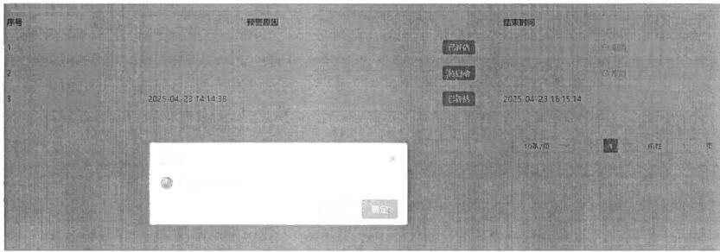
状态 操 作
2025-05061539:19
2025-04-2509250
保卫部专项预案
en

共 3条
警告
是否确认启动?
取消
应急事件名称
测试水位+积水
测试水位规则1
测试水位规则1
目处留记3
och 日 记 9
0处m2
二回水港池明渠
二回水港池明渠
二回水港池明梁
联动预案
保卫部专项预案
保卫部专项预案
发生时间
2025-04-25092350

3、预案下发

预案下发

事件名称 测试水位规则1 发生时间 2025-04-2509:23:50
预警原因 二回水港池明渠_液位_当前值，当前预警值达到3.51

应急预案 保卫部专项预案

处置措施

处置措施 | 所需物资 | 应急小组 | 操作
我们应该实施措施111 | 100个沙包，10件雨衣 | 防汛小组4 | 编辑 删除
我们应该实施措施333 | 100个沙包，10件雨衣 | 防汛小组4 | 编辑 删除
我们应该实施措施222 | 100个沙包，10件雨衣 | 防汛小组4 | 编辑 删除


确定 取 消

4 、应急处置填报

处置记录 处置
处置情
序号 处置描施
1 我们应该实施
处置照
2 我们应该实施
3 我们应该实施
4 我们应该实施
5 我们应该实施
6 我们应该实施扎

况

已处置
片
十

取消
19.24:3 924:4 1924:4
2
2
6
2
9:24:5

操作
处置
4处置
处置
处置
处置
处冒

共6条 10条/质 往 1 页

5 、应急处置记录

金 恒 科 技
制 造 部 数 字 系 统 需 求 规 格 说 明 书 rwG EEw08

处置记录 处 置

序 号 处置描施

1 我们应该实施

2 我们应该实施
3 自定义措施1

处 置 情 况 措施1处理完成

处置照片

确定
共 3 条 1 0 条 / 页

7/200

26:12:25

16.11:11
6:12:53
取 消
翰柱

操作

处 蓝

处 西 女处置
页

处置填报

处置记录 ×

序号 处置措施 责任小组 处置状态 处置人 处置情况 处置照片 处置时间 操作

1 | 我们应该实施措施… 防汛小组4 | 已处置 | 措施1处理究成 | 2025-04-2316:12:25 | 处置
2 | 我们应该实施措施 防汛小组3 | 已处 | 已完成对指施2的 | 2025-04-2316:11:11 | 会处置
3 | 自定义措施1 防汛小组4 | 已处置 | 自定义措施完成 | 2025-04-2316:12:53 | 处置

共 3 条

10条/页

前往

页

5 、应急评估

详情

异常事件

应急事件名称 | 测试水位规则1 | 发生时间 | 2025-04-250923:50
预皆原因 | 二回水港池明渠液位当前值， | 当前预警值达到3.51
应急预案 | 保卫部专项预案
预案启动

启动人员 超级管理员-admin 启动时间 2025-05-12192228
应急处置

应急措施 | 责任小超 | 处置人员 | 处置时间 | 处置照片 处置状态
我们应该实施措施111 | 防汛小组4 | 超级管理员 | 2025-05-1219:24:32 | 巴处监
我们应该实施措施333 | 防汛小组4 | 超级管理员 | 2025-05-1219:2442 | 已处置
我们应该实施措施222 | 防流小姐4 | 超级管理员 | 2025-05-1219:24:46 | 已处置
我们应该实施措施111 | 防汛小组4 | 超级管理员 | 2025-D5-1219:24-52 | 已处置
我们应该实施措胞33 | 防汛小组4 | 超级管理员 | 2025-05-1219.27:10 | 巴处置
我们应该实施措施222 | 防汛小组4 | 超级管理员 | 2025-05-121927:14 | 已处盟
应急评怙
事故经过 请轴入事故经过 |  |  |  | C/200
事故名称 请输入 |  | 事故地点 | 请输人
事故时间 请选拌 |  | 事故级别 | 请选择

处置照片
十

确定 取 消

四、功能说明

涉及岗位 | 防汛管理人员、防汛应急小组
功能 | 说明 | 备注
启动应急 | 启动应急处置，确定应急预案下发应急小组
取消 | 取消应急处置
处置 | 应急小组执行应急处置措施
终止 | 终止执行中的应急事件
评估 | 对执行完成的应急处置记录进行评估
查询 | 查询应急处置记录

3.4.6 应急演练管理

3.4.6.1 演练计划管理

一 、需求描述

创建演练计划，选择演练部门、单位，填写计划名称，挑选演练的应急预案，选择演练 时间，提交制造部进行审核。
审核通过后，根据演练日期临期推送演练任务至应急演练组织及参与人员。
二、需求说明

触发条件 | 用户维护演练计划时
输入 | 添加：填写演练计划名称、演练时间、关联预案、演练地点等。  修改：对演练计划名称、演练时间、关联预案、演练地点等进行修改。  删除：需删除数据的唯一标识。  查询操作：用户查询数据。  提交审批：数据提交制造部审核。
输出 | 查询结果：符合条件的数据列表  操作反馈：成功提示或错误信息。
处理 | 添加：用户填写演练计划信息，提交且系统验证通过后，将数据存至 数据库，提示“新增成功”并刷新列表。  修改：用户选择需要修改的演练计划信息并提交更新信息，系统验证  修改内容的有效性，验证通过后，更新数据库中的对应信息。提示“修 改成功”并刷新列表。  删除：用户选择演练计划信息并确认删除操作，系统验证通过后，删 除数据库记录，提示“删除成功”并刷新列表。  查询：用户输入查询条件，并提交请求。系统检索数据库，返回符合条 件的记录。将查询结果显示在界面上。  提交审批：用户选择待审核的演练计划确认提交审批，系统验证通过 后，提示“提交成功”并刷新列表。

特殊需求 | 审核通过的演练计划无法删除

三、原型画面
1 、演练计划列表

案路计划名整a 案5单位 a人 临刷单位四人 E

序号 奥临计划名称
原票厂生产安金事盐后急两恶计划
2 中板厂生厂安金事故应急满热计解 中厚板移厂生产安全罪的应患滨络计划

引阳名龄
指次厂生户安全事后急肺案
中板厂生产安金事教应急绩监
中那板艳厂生产安全事防应急肘

澳路地点
落阿厂生产F
练例厂生产车向
热留厂生产车间

招实附件
批以 已审L 已审数
糕
Sn网
203508.08 20250508 2025-05-08
案练方案期件 哪方财件
需选方童时件

审世人
傲三
倒三
三

审起时间 2005-05091011.11 2005-5-09403112
播作
新的技前
85 8奶器
2025565091216

脚
数 田

2 、演练计划新增/编辑

新增

演练计划名称 请输入 引用方案名称 请选择

演练地点 请输入 演练时间 请输入

演练简述 请输入

0/200
演练人员 谓 输 入 演练方案附件 请输入


确定 取消

四、功能说明

涉及岗位 | 防汛管理人员
功能 | 说明 | 备注
查询 | 查看演练计划信息
新增 | 新增演练计划信息
编辑 | 修改演练计划信息
删除 | 删除演练计划信息
提交审批 | 提交待审批的演练计划信息

3.4.6.2 演练结果管理

一、需求描述

演练完成后，演练管理人员上传演练情况简述、演练报告文件、演练图片等，做到演练 留痕化管理。
二、需求说明

触发条件 | 用户维护演练结果时
输入 | 添加：填写演练名称、引用预案名称、演练时间、演练地点、演练情 况简述、演练报告文件、演练图片等。  修改：对演练名称、引用预案名称、演练时间、演练地点、演练情况 简述、演练报告文件、演练图片等进行修改。  删除：需删除数据的唯一标识。  查询操作：用户查询数据。
输出 | 查询结果：符合条件的数据列表  操作反馈：成功提示或错误信息。
处理 | 添加：用户填写演练结果信息，提交且系统验证通过后，将数据存至 数据库，提示“新增成功”并刷新列表。  修改：用户选择需要修改的演练结果信息并提交更新信息，系统验证  修改内容的有效性，验证通过后，更新数据库中的对应信息。提示“修 改成功”并刷新列表。  删除：用户选择演练结果信息并确认删除操作，系统验证通过后，删 除数据库记录，提示“删除成功”并刷新列表。  查询：用户输入查询条件，并提交请求。系统检索数据库，返回符合条 件的记录。将查询结果显示在界面上。
特殊需求 | 无
三、原型画面
1 、演练结果列表

演练计划名称 请始入

演 练 单 位 清 缩 入

序号 演练计划名称 引用预黑名称 演练单位 滨练时间 演练地点 预案附件 操作

1 | 焦炭厂生产安全事故应急滨练计划 | 焦族厂生产安全事故应急预案 | 炼钢厂 | 2025-05-0e | 炼锅厂生产车间 | 第练方附件 | 飞蓝暂飞修改 | 自
2 | 中板厂生产安全事故应急演练计划 | 中板厂生产安全事故应急预案 | 炼钢厂 | 2025-05-08 | 炼钢厂生产车间 | 演练方案附件 | E直看它修改 | 自 5
3 | 中厚板卷厂生产安全事故应急演连计划 | 中厚板卷厂生产安全事故应急预案 | 炼钢厂 | 2025-05-08 | 炼锅厂生产车间 | 演练方案附件 | 因盖着区修改 | 自

2 、演练结果新增/编辑/查看

编辑

基础信息

计划名称
演练单位
演练时间

请输入
请输入
请输入

引用方案名称
演练地点

请选择
请轴入

演练结果

演练简述 请输入
0/200

演练记录
十

四、功能说明

演练报告
选择文件

取 消

涉及岗位 | 防汛管理人员
功能 | 说明 | 备注
查询 | 查看演练结果信息
新增 | 新增演练结果信息
编辑 | 修改演练结果信息
删除 | 删除演练结果信息

3.4.7 防汛简报

一 、需求描述

同步长江与明渠当前水位数据、码头长江水位预测数据、天气预报等感知数据，人工补 充录入汛情复盘、重点关注事项等业务信息，形成防汛简报进行发布，发布后可在PC端或 南钢e 家进行查阅。
二、需求说明

触发条件 | 防汛简报自动生成或维护时
输入 | 补充信息：对汛情复盘、重点关注事项等业务信息进行补充。  发布：发布防汛简报。  取消发布：取消发布防汛简报  查询操作：用户查询数据。
输出 | 查询结果：符合条件的数据列表  操作反馈：成功提示或错误信息。
处理 | 补充信息：用户选择需要补充的防汛简报信息并提交更新信息，系统 验证修改内容的有效性，验证通过后，更新数据库中的对应信息。提 示“补充成功”并刷新列表。  发布：用户选择待发布的防汛简报确认提交发布，系统验证通过后， 提示“发布完成”并刷新列表。  取消发布：用户选择发布完成的防汛简报确认取消发布，系统验证通 过后，提示“取消成功”并刷新列表。  查询：用户输入查询条件，并提交请求。系统检索数据库，返回符合条 件的记录。将查询结果显示在界面上。
特殊需求 | 发布完成的简报无法修改

三、原型画面
1 、防汛简报列表

防汛简报
防汛简报

日期

□  ☑  □ | 序号  01  02  03  04  05  06

共400 条记录第

期数
第一期防汛管报
第二期防汛简报
第三期防汛简报
第四期服方汛简报
第五期防方汛筒报
第六期期方汛筒报

/80页

发布单位
制造部
制造部
制造部
制造部
制造部
制造部

2

3

发布日期
2025-07-017:30
2025-07-027:30
2025-07-037:90
2025-07-047:30
2025-07-057:30
2025-07-067:30

4 5 6 7
8

查 询  发布人  张三  张三  张三  张三  张三  张三  9 10条/质 ∨ | 重置  操作  预览补充信息发布  预览补充信息发布  预览补充信息发布  预览  预览  预览  跳至 5 页

2 、防汛简报补充信息

防汛简报
M 部 第九期 期：20244:7月1017:30

对 日 水 端 % | 天气酷观 |  |  | 开日天气多云周大而，附1五业今国7点异而女(六个》40.S
对 日 水 端 % |  |  |  | 最高水位 |  |  |  | 最区来位 |  |  |  | 1061:00水幅
对 日 水 端 % | 红科码久水份(第》 |  |  | 92(1:00) |  |  |  | 6.56(20:00) |  |  |  | 8.81
对 日 水 端 % | 明乐位 · 品萨荫(家) |  |  | 1.30(22:00 |  |  |  | 2.02(8:4) |  |  |  | 2.23
对 日 水 端 % | 明彩水位-9此阿(来) |  |  | 14(21:2) |  |  |  | 3.07(00) |  |  |  | 3.55
对 日 水 端 % | 大通筑 |  |  | T030元方术彬 |  |  |  |  |  |  |  | 6870立方米/移
A汛情复a | 、通路；君正令V6:50.所饮路还有根本，其能路商无相来  2、婀失、铁路线。人旋、爆飘争步部，特钢事业部、板材事业然、盖源动力事业邮区域均正常；  3.物科描养和发地  (1)7191共找却猛345万吨，画人利停约3小号，当载料4有30,6方吨，武中，富检22万吨，棉粉5.0万吨，既矿3.8万砖 (C科；2 . 94,二共门0 . 9万吗),混与科：9 . 2万。  (2)T月911,指430饵。产生使国费1.35万元。日平均草车便用查28.6元辆，全目薪计偿用费14.5万元，截出月度手均单有慢 河 4 0 . 1 辆 ， 无 老 帏 车，
身  位移独米)  451 | 1 期 07/10周 |  |  |  | 07/11周四 |  | 07/12周五 |  | 07/13划六07/14周口 |  |  |  | 7 / 1 5 周 一 |  | 07/16周
身  位移独米)  451 | 白天 | 天气  暴闹 风向 南风
身  位移独米)  451 | 白天 |  |  |  | 暴照  高风 |  | 暴雨  南风 |  | 中雨 中雨  南风 南区 |  |  |  | 阴 南风 |  | C  南风
身  位移独米)  451 | 白天 | 风力 34级 |  |  | 34级 |  | 3 4 级 |  | 3 4 级 3 4 级 |  |  |  | 3.4级 |  | 34级
身  位移独米)  451 | 温  收晚 | 度 25-27℃  大气  暴市 |  |  | 25-27℃  品肉 |  | 25-27℃  易由 |  | 25-27℃ 25-27℃  中 由 中 出 |  |  |  | 25-27℃  阴 |  | 25-27T  阴
身  位移独米)  451 | 温  收晚 | 风向 市风 |  |  | 南风 |  | 南风 |  | 南风 南K |  |  |  | 南风 |  | 南风
身  位移独米)  451 | 07/10周三  人气  降 水 (ml |  | 11:00 14:00  24.2 20.1 |  |  | 17:00  21.1 |  | 20:00 23:00  22.1 23.1 |  |  | 2:00  24.1 |  |  | 5:00  25.1 |  | 8:00  26.1
身  位移独米)  451 | 气 2 ( C ) |  | 24.2 20.1 |  |  | 21.1 |  | 22.1 23.1 |  |  | 24.1 |  |  | 25.1 |  | 26.1
身  位移独米)  451 | 风速(n/s) 风向 |  | 7.1 7.1 南贝 而限 |  |  | 7.2 市风 |  | 7.3 而风 |  | 7.4 南汉 | 7.5 南风 |  |  | 7.6 而风 |  | 7.5 南风
身  位移独米)  451 | 湿度 |  | 94.40% 94.40% |  |  | 94.40% |  | 94.40% 94.40% |  |  | 94.40% |  |  | 94.40% |  | 94.40
身  位移独米)  451 | 留地40  0 法 品 路 |  | E F 更 ： 世 萨 图  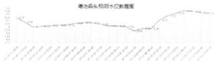
身  位移独米)  451 | 令 家长与出解中， C5k参位推罪最此本95来：1280),请存单位持修做封弱出工作，童鱼 内维设哦外商 , 以 下 月  1.卢监16=11.211、滨路，证总肆8域。下而时水厂面指专风的跳，嘉森垂燕碱酒暗积未绸庞，发时扫开强 # ( 顾 托 清 场 1 分 a )  2 . 露白曲KL。6强河厦利5十台本位，构社者211,1通1 . 15地以教 一 多是行11 . 12解影冰区城，服短织来安今  5 4 唱 形 畅 也 。 ( 购 流 中 心  1.46关花兴恐语剑积本， 清遗格交述实企磁面，及明购海惜查超积参区域。(保上靠)  4.路事e行画去内三 区域的造查，如遇异露情起及时通程。  5.三山6,封隔速网衔验大，且照 场过。从上述地区发出的惜6如案水分会有味舟真，切的错部斤。(保诉，共  2 、 性 6 3 )

四、功能说明

涉及岗位 | 防汛管理人员
功能 | 说明 | 备注
补充信息 | 对汛情复盘、重点关注事项等业 务信息进行补充
发布 | 发布防汛简报
查询 | 查询防汛简报
预览 | 预览防汛简报

3.4.8 地图管理

3.4.8.1 图层要素大类管理

一 、需求描述

设置电子地图点位图层类别，用于配置点位弹窗的展示字段。主要功能包括查询、新增、 修改、配置字段(内容包括名称、长度、类别、是否展示、排序号，功能包括添加、删除)。
二、需求说明

触发条件 | 用户管理电子地图图层要素时
输入 | 图层类别操作：新增/修改图层类别的名称和描述信息。  字段配置操作：字段内容输入，包括字段名称、字段长度、字段类别、 是否显示等。  字段管理：新增字段、删除字段。  查询操作：图层类别的查询条件(如类别名称)。
输出 | 查询结果：符合条件的数据列表。  操作反馈：成功提示或错误信息，页面对应数据的变化。
处理 | 查询图层类别：用户输入查询条件，提交查询请求。系统从数据库中 匹配条件，返回符合条件的信息。  新增图层要素：填写图层类别名称和描述信息。提交新增请求，系统 验证名称唯一性。若名称重复，提示用户修改；若通过验证，保存图

层类别至数据库。
修改图层要素：用户选择需要修改的图层类别，进入编辑页面，用户 更新类别名称或描述信息后提交修改请求。系统校验数据合法性，更 新数据库记录并返回操作结果。
配置字段：新增字段：用户选择目标图层类别，进入字段配置页面。
点击新增字段，填写字段名称、长度、类别、是否展示、排序号等内 容。提交后，系统验证字段名称唯一性及数据合法性，保存至数据库。 删除字段：用户选择需要删除的字段，提交删除请求。系统检查该字 段是否被其他模块引用，若已被引用，提示无法删除；若未被引用，
执行删除操作并更新数据库。
特殊需求 | 无

三、原型画面
1 、查询列表，主要内容有名称、备注。
80动陋入60 E

序号 | 名韧  门腾 | 备洼  美鞋门岗业务图醒。不可胜坊!
2 暂慧楼栋 测试数据

操竹
万 已 国 三
彭苦举履由u三

2、新增/修改

新增

*名称 请输入名称

备注 请输入备注

确定 取消

3 、配置字段

配置字段

+ 新 增
序号 要素类型 字段名称 字段长度 所属类别 是否显示 排序号 操作

暂无数据

4、字段新增
新增

字段名称 请输入名称
字段长度 请输入字段长度

排序号 请输入排序号
是否显示 请选择

确定 取消

四、功能说明

涉及岗位 | 制造部管理员
功能 | 说明 | 备注
查询 | 查询图层要素大类
新增 | 新增图层要素大类
修改 | 修改图层要素大类
配置字段 | 配置图层要素大类内的点位展示字 段

3.4.8.2 图层管理

一 、需求描述

设置电子地图点位图层，用于配置图层以及图层内的打点。提供自定义图层名称、图标、

图标的颜色、数据类型等，同时配置图层下点位信息。包括设备业务图层。
二、需求说明

触发条件 | 用户管理电子地图图层点位时。
输入 | 图层配置：图层名称(用户自定义)、图层图标(选择或上传图标文 件)、图标颜色(用户自定义颜色，支持颜色选择器)、数据类型(字 典：雨量、水位、积水)。  点位信息配置：点位名称、坐标位置(经纬度或相对位置)。所属图 层名称、所属点位(根据图层的数据类型选择对应的点位)。  查询条件：图层名称、点位名称、设备类型等。
输出 | 查询结果：符合条件的数据列表。  操作反馈：成功提示或错误信息，页面对应数据的变化。
处理 | 新增图层：用户点击新增图层，填写图层名称，选择图标或上传自定 义图标，配置图标颜色，选择数据类型。提交后，系统验证图层名称 唯一性，并保存图层配置至数据库。  编辑图层：用户选择需要编辑的图层，更新名称、图标或颜色、数据 类型后提交修改请求。系统校验数据合法性并更新数据库记录。  删除图层：用户选择需要删除的图层，提交删除请求。系统校验图层 下是否存在点位，若存在点位，则提示无法删除；若不存在，执行删 除操作并更新数据库。  新增点位：用户选择目标图层，在地图上点击确定点位位置，填写点 位名称，选择所属点位。提交后，系统验证点位名称唯一性，保存至 数据库并更新图层。  编辑点位：用户选择需要编辑的点位，更新名称、位置、所属点位提 交修改请求。系统更新数据库记录并刷新地图显示。  删除点位：用户选择需要删除的点位，提交删除请求。
特殊需求 | 无
三、原型画面
1、查询列表，主要内容有名称、要素分类、内容。

名 请碱入名

摩号 名辟 粪票分典 内容 掉挥
南试 湿格林 图5G 口
2 门鹰 门 门禁设备门湾管理，门尚部位用旗，不可删达! 图参s 2au 0第0

2 、新增/修改

新增

* 名称 请输入名称

要素分类 请选择

描述 请输入备注
属性

水位监测 | 雨量监测 | 内涝监测 | 气象监测

确定 取消

3 、图层点位查询

请玩入名你
序号 点位名称

4、点位新增/编辑

所属图层
暂无数拖

要素名称

操作

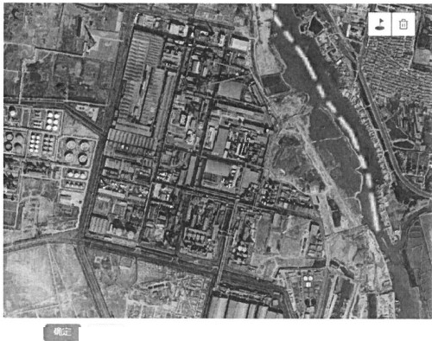
编辑
“点位各称

*经度

纬度

编号
数据点选择

试 1
1192810119775
35.0968516626
001
请选择

四、功能说明

涉及岗位 | 制造部管理员
功能 | 说明 | 备注
查询 | 查询业务图层
新增 | 新增图层信息
修改 | 修改图层信息
删除 | 删除业务图层及其所有点位
图层点位 | 查看图层下的所有点位信息
点位新增 | 新增地图打点信息
点位编辑 | 编辑打点信息
点位删除 | 删除点位信息

3.4.9 可视化看板

为便于防汛应急指挥部快速了解现场情况，辅助决策，建设PC防汛与大屏端可视化看 板，基于平台维护的防汛信息，展示防汛相关信息，包含天气预报、码头水位K线图、生产 物料库存、降雨云图、预警信息、重点视频，接入智慧运营现有的3D地图，可显示地图管 理标注的点位信息，结合水位、积水等，实现汛情整体形势、统计数据、预警信息、历史数 据等信息呈现。PC端与大屏看板显示内容一致，PC端显示比例为16:9,大屏端显示比例为
4:3。
1 、智慧运营大屏端看板原型：

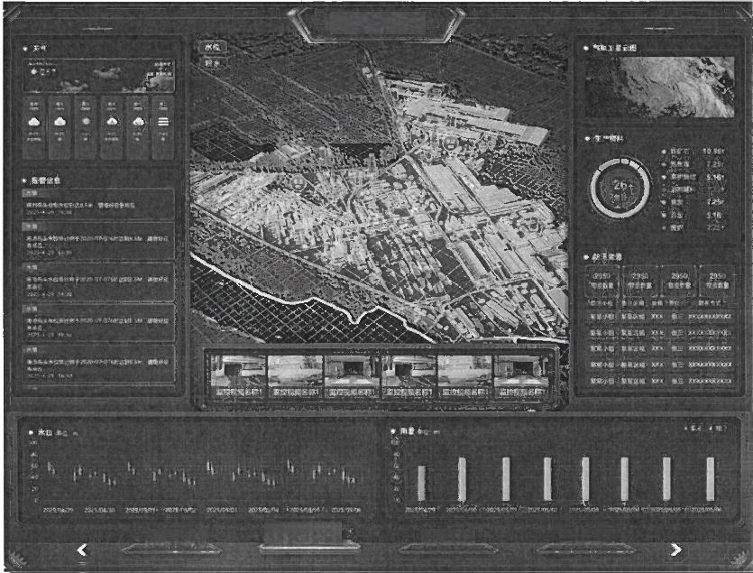
智慧防汛

智 慧生 产 智 慧防汛 智慧能源 智慧物流
2、PC端看板原型：
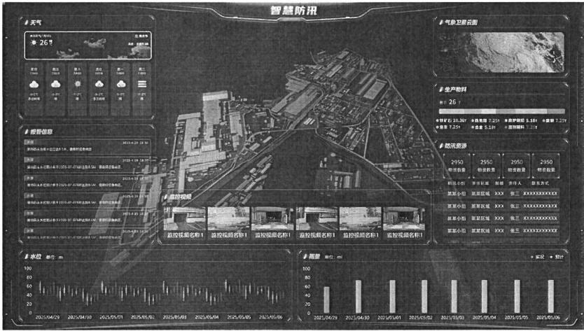

3.4.10移动端

3.4.10.1 数据监测

一 、需求描述
防汛相关人员可在移动端查看防汛相关的感知数据，包含码头及明渠水位、长江水位的 不通阈值对应的应急预案，码头水位历史趋势，港池码头未来24小时的预测水位。
二、需求说明

触发条件 | 查看防汛相关感知数据
输入 | 点击进入感知数据页面
输出 | 操作反馈：成功提示或错误信息反馈；  查询结果：防汛感知数据数据。
处理 | 对接相关感知数据
特殊需求 | 无
三 、原型画面
智慧运营中心 智慧运营中心
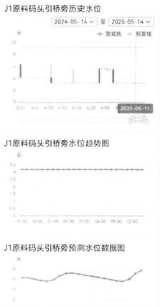

码头/明渠水位
J1 原 料 码 头 引 桥 旁
3.185
J4 四号岗桥
5.944
M2焦化明渠液位
4.289
M3 港 池 明 渠 液 位
3.21
应急预案
水位≥102
水位≥8.2

J1原料码头引桥旁历史水位
2024-05-14∨至2025-05-14
监 喊 线 ◆ 预 警 线
J3港地码头糊口
5.944
J5原料码头引桥旁2
-2.796
水位≥10.8
水位≥7
水位9 . 6
水位s3.5
M1 高 炉 胡 渠 液 位
2.279
四、功能说明

涉及岗位 | 各防汛小组成员及防汛相关人员
功能 | 说明 | 备注
查询 | 防汛感知数据

3.4.10.2 隐患排查

3.4.10.2.1检查计划填报
一 、需求描述
组织人员在完成检查计划填报并提交后，系统将依据预设的任务分配规则，自动生成隐 患检查任务，并下发至指定检查人员。检查人员可通过移动端应用接收任务通知，在任务列 表中选择对应的检查任务。进入任务详情页面后，系统将以结构化列表形式呈现标准化检查 项，检查人员需依据现场实际情况，对每个检查项进行逐项确认。针对存在隐患的检查项， 检查人员可通过移动端界面填写详细问题描述、上传相关图片，完成问题记录后，点击提交 按钮将隐患信息实时上报至系统后台，由汇总人进行处理并下发给具体的整改负责人进行流 程的闭环处理。
二、需求说明

触发条件 | 检查人根据检查项逐项检查，上报问题项。
输入 | 填报内容：是否正常、问题描述、问题照片。  查询条件：检查类型、检查状态。
输出 | 操作反馈：成功提示或错误信息反馈。  查询结果：符合条件的数据列表。
处理 | 根据检查计划的任务，逐项进行确认，对于存在隐患的问题项进行上 报。
特殊需求 | 无

三、原型画面
1. 计划检查填报列表：

( 返 回 计划检查填报  检查类型 检查状态  需查  检查名称：1 查  事业部  生产厂 5  检查类型 直  检查年月2025-01  检查内容电气室、非生产作业 检查开始时间 ·  检查结束时间 · | 移岭西
 | 恤 如报
检查名称：节前检查  事业部  生产厂 55  检查类型重大活动及节假日检查 检查年月2025-01  检查内容非生产作业检查 检西开始a间  检查结时间 · | 检 中
 | 情 0 服
2. 检查填报：

<返回 计划填报
检意项目
检查标准
是否正常 正常 异常
问题指述 请缺入 的监体
0/200

问慰颗片

机修车间：施4顶检查项目
检意项目
检查标准
“是否正常 正驾 异常
问题描述 请给人
0:200
问题照片

四、功能说明

涉及岗位 | 各防汛小组成员
功能 | 说明 | 备注
查询 | 查询隐患检查任务

填报 | 填报检查内容，上传检查照片
查看详情 | 查看检查计划的详细内容

3.4.10.2.2 隐患整改
一 、需求描述
当检查人员在移动端完成隐患问题上报后，系统将自动汇总所有问题项。汇总人可在系 统后台对问题进行复核，并依据预设的责任分配规则，将具体问题项下发至对应整改责任人。 整改责任人登录移动端后，在“隐患整改”菜单中接收待整改任务，点击任务详情可查看 问题描述、问题照片等相关信息。整改责任人完成现场整改后，需在移动端填写详细的整改 结果，上传整改后的照片作为佐证材料，提交后系统自动将隐患状态变更为“待验收”。 此时，检查计划的责任人将收到验收通知，可在系统中查看整改资料，进行验收动作。若验 收通过，责任人在系统中确认验收，隐患状态更新为“整改完成”;若验收不通过，则退 回至整改责任人重新整改，状态变更回“待整改”,直至完成闭环管理。
二、需求说明

触发条件 | 整改列表查询 整改分派  整改中的填报 整改验收
输入 | 整改列表查询：问题来源、状态  整改分派：计划完成时间、具体责任人、整改要求  整改中的填报：整改措施、整改后照片  整改验收：验收备注
输出 | 查询结果：符合条件的数据列表。  操作反馈：成功提示或错误信息。
处理 | 隐患整改的分派、填报、验收。
特殊需求 | 控制不同状态，权限下的按钮的显示和隐藏。

三、原型画面
1. 整改列表：

制造部数字系统需求规格说明书

金 恒 科 技
MHrW TEEWaLGCF

< 返 回 隐思整改 问超来源
状态
按系

问题来源：■
检查部门
问题屋地
问新描述 整改措施 ·
整改期限2025-D5-30

问题来源：3
检查部门 ：
问题屋地
问题描述2眼 整改指施 ·
整改期R 2025-04-12

特分龙

分页 中

分 5

2. 整改分派：

( 返 回
分 渡 信 息
“计划作业结束时间
具 体 责 任 人
“ 驻 改 要 求
磷输入整3染求

分派下发

请 汽 挥 作 量 5 车 时 间 >
请 选 报 批 体 资 任 人 >

D200

确宗

3. 整改填报：
< 返回 隐患整改填报

整改措施 语 输 入 经 改 指 施
0/200
整改照片

确定

四、功能说明

涉及岗位 | 各防汛小组成员及属地相关人员
功能 | 说明 | 备注

查询 | 查看隐患整改信息
分派 | 指派具体责任人
填写整改情况 | 整改完成后，录入整改信息
发起整改验收 | 对填写的整改，进行验收

3.4.10.3 应急处置

一、需求描述
当应急预案触发时，由人工确认后，进入应急处置流程，系统根据应急预案录入的处理 措施及对应的负责的应急小组，将应急处置任务下发至对应小组的所有人员，根据自己的班 次或时间有一人处置即可，应急处置在移动端找到下发到本人处置任务，填写处置过程，更 改任务状态，并上传现场照片完成闭环。
二、需求说明

触发条件 | 处置列表查询  应急处置过程的填报
输入 | 应急处置的填报：处置过程描述、处置后照片、处置状态
输出 | 操作反馈：成功提示或错误信息。
处理 | 隐患整改的分派、填报、验收。
特殊需求 | 控制不同状态，权限下的按钮的显示和隐藏。

三、原型画面

< 返 回
状态

应急类型 预案编号

应急处置

生置

雨情
YU202501

《 返 回

“处置结果 处置过程

“处置照片

应急处置处理

调罐入处监过程
0200

应急措施 区域道路粉笔，保证行人车辆安全

预案编号 YU202502
应急措施 区域道路粉笔，保证行人车辆安全

四、功能说明

涉及岗位 | 各防汛小组成员及属地相关人员
功能 | 说明 | 备注
查询 | 查看应急处置信息
处置填报 | 填报处置结果、处置过程及现场处 置照片

3.4.10.4 企业微信提醒

对预警监测数据异常，产生报警时，实时推送报警信息到相关负责人企业微信进行提醒； 预警数据需要处理的，可以到南钢E 页面处理。
3.4.10.5 电话预警

为保证防汛应急人员能及时接收预警信息，对接现有智慧运营电信云平台进行电话提醒。

3.4.11功能点击率

智慧运营平台已建设功能点击率功能，因本项目基于现有平台进行扩展，智慧防汛功能 点击率纳入智慧运营平台现有功能点率功能进行统计。

3.4.12系统接口

本项目建设需要与以下系统进行对接，外部接口内容如下表：

序 号 | 接口名称 | 发起方 | 接收方 | 协议 | 内容及说明
1 | 气象平台  接口 | 防汛系统 | 第三方气象平 台 | HTTPS | 防汛系统获取天气预报信息(包  含天气现场、降雨量、风速、温  度)、降雨预报图
2 | 水位预测  接口 | 防汛系统 | 航道局系统 | HTTPS | 防汛系统获取码头区域长江未来  24小时预测水位，包括：时间、预  测值
3 | 统一监控 平台接口 | 防汛系统 | 统一监控平台 | HTTPS | 防汛系统获取防汛相关视频监 控，主要包括视频流
4 | IoT实时 数据接口 | 防汛系统 | IoT平台 | HTTPS | 防汛系统获取长江与明渠水位、  雨量实时数据，包含监测点、实  时数据
5 | IoT历史 趋势接口 | 防汛系统 | IoT平台 | HTTPS | 防汛系统获取长江与明渠水位、  雨量的监测点、历史时刻、历史  数据
6 | 电信云平 台接口 | 防汛系统 | 电信云平台 | HTTPS | 防汛系统通过电信云平台发布防 汛电话提醒

3.4.13数据治理

3.4.13.1 数据治理内容

遵循公司“开发即治理”要求，按照南钢数据治理规范要求对智慧运营平台数字防汛部 分进行数据资产盘点和入湖工作。同步完成的数据治理工作包括但不限于如下内容：
1 、完成项目涉及到的增量内容的数据盘点，包括业务流程梳理、有效表梳理、数据标 准梳理、数据安全密级制定、业务指标梳理等。
2. 充分调研本项目范围内涉及到的业务现状及数据问题，并制定对应的解决策略。
3. 遵循南钢数据管理规范、以及制定的数据标准完成数据库设计，并提供完整的数据 库设计文档(数据字典级别),数据库ER关系，数据库配置信息，数据库超级管理员账号 等。
4. 完成跨系统数据接口清单梳理。
5. 按照数据治理规范要求，完成数据指标的梳理，提供项目涉及到的增量数据指标清 单。

3.4.13.2 数据治理范围

组织范围：
● 主要涉及组织为制造部。
业务范围：
● 对数字防汛项目的增量数据盘点；
● 结合盘点成果，对识别出来的数据资产进行数据入湖；
● 梳理数字防汛系统项目关注的业务指标、完成数字防汛系统项目范围内的指标入湖。 系统范围：
● 制造部数字防汛系统项目。
经过梳理，防汛领域初步梳理了以下指标清单：

主题域L2 | 指标名称 | 业务描述 | 时效性要 求 | 刷新频率 | 应用场景
防汛 | 实况天气 | 天气实时数据，包含天 气现场、雨情数据等 | 离线 | 每天零点 | 智慧防汛

防汛 | 应急预案 | 防汛应急预案 | 离线 | 每天零点 | 智慧防汛
防汛 | 应急处置  记录 | 及应急处置记录 | 离线 | 每天零点 | 智慧防汛
防汛 | 隐患整改  率 | 单位整改数：单位接到 下发隐患治理整改任  务，完成相应整改件数 | 离线 | 每天零点 | 智慧防汛
防汛 | 应急演练 | 防汛应急预案记录 | 离线 | 每天零点 | 智慧防汛
防汛 | 知识库 | 防汛知识库 | 离线 | 每天零点 | 智慧防汛
防汛 | 防汛物资 | 防汛物资存放记录 | 离线 | 每天零点 | 智慧防汛
防汛 | 应急小组 | 防汛应急小组 | 离线 | 每天零点 | 智慧防汛

3.4.13.3 交付件

本项目依托智慧运营平台进行开发，其数据治理的交付件将在智慧运营平台原有交付件 的基础上进行扩展与补充，因此，本项目将不单独提供独立的数据治理交付件。交付件清单 如下：

阶段 | 内容说明 | 交付件
资产盘点 | 1.用做识别关键业务对象，收集业务关注点或 指标  2.基于业务流，业务对象和业务关系，设计概 念模型  3.展示L1-L3全域资产目录，包含主题域分组、 主题域、业务对象和业务对象定义等内容。  4.物理表之间的ER关系，包含了主外键关系。  5.在概念数据模型的基础上，进行细化，详细 描述数据，支持业务需求，作为技术人员进行数 据库实现的基础。  6.数据资产L1-L5的匹配关系  7.梳理本项目范围内的数据指标  8.用于描述公司层面需共同遵守的数据含义和 业务规则。其描述了公司层面对某个数据的共同 理解，这些理解一旦确定下来，就应做为企业层 面的标准在企业内被共同遵守。  9.展示L1-L5全域资产目录，包含主题域分组、 | 1.《业务流程图》  2.《概念模型》  3.《L1-L3全域资产目录》  4.《物理ER关系》  5.《逻辑模型》  6.《逻辑实体和物理实体 映射关系》  7.《指标清单》  8.《数据标准清单》  9.《L1-L5全域数据资产》  10.《数据资产安全分级 分类清单》  11.《数据问题清单》包含 问题的解决方案

主题域、业务对象、实体和属性等内容。
10.对项目增量数据资产进行密级分级和隐私数 据分类，脱敏策略定义，形成数据安全清单含安 全等级。
11.对项目建过程中设涉及到的业务和数据进行 调研和梳理，形成问题清单并制定对应的解决方 案。
数据库 设计 | 遵循南钢数据管理规范、以及制定的数据标准完 成数据库设计。 | 完整的《数据库设计文档》, 包括数据库配置信息、数据 库超管账号等
上线 试运行 | 进行数据治理的上线试运行工作。 | 试运行情况，合并到项目整 体上线试运行报告中体现
验收 与总结 | 完成验收测试方案和用例设计，并在南钢数据平 台上进行验收。 | 验收测试情况，合并到项目 整体验收测试报告中体现

4非功能需求

4.1 UI 规范

基于本平台开发的应用软件界面UI 遵循公司《南钢应用系统视觉设计规范-v1.0》 规 范要求。
1、界面直观、对用户透明：用户接触软件后对界面上对应的功能一目了然、不需要太 多培训就可以方便使用本应用系统；
2、始终强调软件用户是所有处理的核心：用户界面应当由用户来控制应用如何工作、 如何响应，而不是由开发者按自己的意愿把操作流程强加给用户；
3、在业务流程起始点，往往有大量同类数据录入工作，系统提供批量导入功能，提高 终端用户的工作效率。

4.2 运行环境

序号 | 服务器名称 | 操作系统 | CPU | 内存 | 硬盘 | 备注
1 | 部署节点 | centos7.9 | 4核 | 8G | 300G | 与现有智慧运 营平台公用
2 | PC端nginx | centos7.9 | 4核 | 8G | 300G | 与现有智慧运 营平台公用

3 | 移动端nginx | centos7.9 | 4核 | 8G | 300G | 与现有智慧运 营平台公用
4 | k8s_mas01 | centos7.9 | 8核 | 8G | 300G | 与现有智慧运 营平台公用
5 | k8s_mas02 | centos7.9 | 8核 | 16G | 300G | 与现有智慧运 营平台公用
6 | k8s_mas03 | centos7.9 | 8核 | 16G | 300G | 与现有智慧运 营平台公用
7 | k8s_worker01 | centos7.9 | 32核 | 32G | 600G | 与现有智慧运 营平台公用
8 | k8s_worker02 | centos7.9 | 32核 | 32G | 600G | 与现有智慧运 营平台公用
9 | k8s_worker03 | centos7.9 | 32核 | 32G | 600G | 与现有智慧运 营平台公用
10 | k8s_worker04 | centos7.9 | 32核 | 32G | 600G | 与现有智慧运 营平台公用
11 | FDS_Tracker | centos7.9 | 4核 | 8G | 300G | 与现有智慧运 营平台公用
12 | FDS_Stor01 | centos7.9 | 8核 | 16G | 2100G | 与现有智慧运 营平台公用
13 | FDS_Stor02 | centos7.9 | 8核 | 16G | 2100G | 与现有智慧运 营平台公用
14 | 微服务NFS | centos7.9 | 4核 | 8G | 600G | 与现有智慧运 营平台公用
15 | 前端 | centos7.9 | 8核 | 16G | /-80G-1v  /opt -100G - lv | 新增，用于部署 智慧防汛服务
16 | worker | centos7.9 | 32核 | 32G | /-80G-1v  /opt -200G- lv | 新增，用于部署 智慧防汛服务

4.3 培训

培训内容初排如下，可根据实际培训效果进行针对性调整及补充。

序号 | 阶段 | 培训主题 | 培训时长 | 培训对象 | 形式及场地
1 | 开发/上线 准备 | 数据准备及操作 | 2小时 | 机关单位与事业 部操作人及管理 人员 | 讲解、显示 各分厂现场
2 | 开发/上线 准备 | 系统使用培训 | 1小时 | 机关单位防汛管 理人员 | 讲解、显示 各分厂现场
3 | 开发/上线 准备 | 系统使用培训 | 1小时 | 相关事业部防汛 管理人员 | 讲解、显示 各分厂现场

4 | 上线 | 系统操作及日常问 题处理 | 2小时 | 机关单位与事业 部操作人及管理 人员 | 讲解、显示 各分厂现场
5 | 上线 | 系统使用培训及日 常使用问题解答 | 1小时 | 机关单位防汛管 理人员 | 讲解、显示 各分厂现场
6 | 上线 | 系统使用培训及日 常使用问题解答 | 1小时 | 相关事业部防汛 管理人员 | 讲解、显示 各分厂现场

5需求变更说明

需求变更在甲乙双方达成新共识后，按照甲方的需求变更流程执行。

6验收标准

在系统实施完毕并具备验收条件后，由用户、实施方、有关部门和专家组织验收会议， 依据技术协议、合同条款和实施方的系统规格书，遵循南钢项目验收的规范及流程，由实施 方提供完备的验收材料和操作手册，逐项逐功能的对系统进行评估，出具系统验收报告，系 统验收报告作为项目实施阶段结案的依据。
验收标准如下：

序号 | 验收项目 | 验收指标 | 指标定义及条件 | 考核方法及条件
1 | 材料交付 | 满足技术  协议要求 | 交付资料按照项目管理要求 | 按管理要求核对相关材 料是否满足要求
2 | 汛情数据  获取效率 | 50% | 数字防汛较人工手动收集提升 效率 | 防汛可视化信息获取较 手动互联网搜索的提升 的时间与原有手动互联 网搜索时间百分比
3 | 应急预案  响应效率 | 效 率 提 升 约25% | 线下联络各级部门至开始应急 响应平均花费时间约80分钟， 建立系统后，应急预案线上启 动至各级部门开始响应正常情 况下应急响应提升效率； | 应急预案自动下发较线 下通知提升的时间较原  有线下通知时间百分比
4 | 系统性能  要求 | 页 面 加 载 响应速度 | 功能界面响应时间不高于3秒， 报表查询响应时间不高于5秒， 特殊大型报表不高于20秒； | 功能页面打开及报表查 询计时
5 | 系统稳定 性 | ≥99.9% | 系统稳定运行率不低于99.9% | 故障时间占稳定运行时 间的百分比

7 技术支持与服务

考虑到本次项目的重要性，乙方提供一年软、硬件质保期服务承诺，为甲方提供全方位 护航。质保期从项目完成最终验收之日起开始计算，质保期内所有技术支持服务免费。质保 期内系统在使用时，发生本平台软件方面任何故障，乙方在2小时内响应。质保期内，乙方 司将根据用户服务请求内容以及紧急程度，提供如下服务方式：
ø 电话热线服务
提供快捷、方便、多样的通讯手段，实现7×24小时热线服务支持。服务热线： 025-57073999。包括对本条例约定软件产品的支持。技术支持包括提供将系统恢复到正常状 态所需的各种工具及相关设备。
ø 现场技术服务
对于用户急需的服务请求，以及由于严重故障导致软件系统不能正常运行，通过电话或 网络远程无法解决、必须到现场进行解决的情况，乙方将派出系统工程师到用户现场为用户 解决问题。
ø 远程支持服务
乙方设有专业工程师5×8小时值班，用户可以远程联网接受技术支持，通过远程登录系统， 进行系统检查、故障诊断、软件调整等。在维保期内免费提供技术咨询服务。

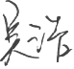
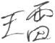

需求确认
本《需求规格说明书》基于三方对项目需求的共同理解而制定， 并同意依据此文档开展项目的实施工作。若后续需求发生变更，则 按照三方达成的新共识进行处理。
  业主单位  (签字) | 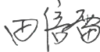  3
数字应用研究院  (签字) | 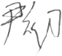
江苏金恒信息科  技股份有限公司  (签字) |   各庆  ——

